MANEJO DEL INTERNET DE LAS COSAS PARA EL RECONOCIMIENTO DE EMOCIONES BÁSICAS MEDIANTE EL USO DE SENSORES DE CALOR

ANDREA CATALINA REYES MONTOYA

Trabajo de grado para optar al título de
Ingeniera de Sistemas y Computación

Andrea Mesa Múnera
Magister en Ingeniería – Ingeniería de sistemas
Profesora de planta de la Universidad EIA


UNIVERSIDAD EIA
INGENIERÍA DE SISTEMAS Y COMPUTACIÓN
ENVIGADO
2022

DEDICATORIA

Dedico mi trabajo de grado a mi madre y hermanas quienes con su apoyo y amor han hecho de mí, la persona que soy hoy en día; a mi madre quien me ha formado e inculcado todos los principios y valores de los que hoy gozo y a mis hermanas que me han acompañado en medio de los mejores y peores momentos.

AGRADECIMIENTOS

Quiero agradecer a Dios por todo el camino recorrido hasta este momento porque su gracia y ayuda no me han faltado aun desde antes de iniciar mi carrera universitaria. Quiero darle mi más cálido agradecimiento a mis maestros y directivos de la universidad EIA, especialmente a mi tutora de trabajo de grado Andrea Mesa Múnera, quien me animó a hacer este trabajo y quien me entregó grandes enseñanzas, no sólo en términos académicos sino también como persona; finalmente quiero agradecer a mi familia por su compañía, por su apoyo y por ser el pilar de mi vida, gracias por su tiempo y por sus palabras de ánimo que me han ayudado más de lo que pudieran imaginar.

CONTENIDO
pág.
INTRODUCCIÓN 10
1 PRELIMINARES 11
1.1 Planteamiento del problema 11
1.2 Objetivos del proyecto 14
1.2.1 Objetivo General 14
1.2.2 Objetivos Específicos 14
1.3 Marco de referencia 14
1.3.1 Antecedentes 14
1.3.2 Marco teórico 18
2 METODOLOGÍA 27
3 PRESENTACIÓN Y DISCUSIÓN DE RESULTADOS 32
4 CONCLUSIONES Y CONSIDERACIONES FINALES 42
REFERENCIAS 43

LISTA DE TABLAS
Tabla 1 Comparación de diferentes sensores de calor 23
Tabla 2 Comparación de diferentes cámaras termográficas 25
Tabla 3 Tipos de procesadores Intel y especificaciones 26
Tabla 4 Comparación de bases de datos no relacionales 27
Tabla 5 Correspondencia Emoción – Temperatura 31
Tabla 6 Correspondencia Mapa de calor 33
Tabla 7 Recomendaciones para las emociones simples 40

LISTA DE FIGURAS
Ilustración 1 Mapa de calor 17
Ilustración 2 Ejemplo Termopar 21
Ilustración 3 Sensor RTD-> TD4A (-40°C, 150°C) 21
Ilustración 4 Sensor infrarrojo CYN70 22
Ilustración 5 Ejemplo Termistores 23
Ilustración 6 Ejemplo de acondicionador de señal (Transductor) 24
Ilustración 7 Ejemplo del funcionamiento de un multiplexor MUX 24
Ilustración 8 Explicación simple de CAD 25
Ilustración 9 Componentes del sensor inteligente 28
Ilustración 10 Modo de integración bajo de los sensores inteligentes 28
Ilustración 11 Sensor de temperatura infrarrojo MLX90614 29
Ilustración 12 Cámara termográfica MLX90640 29
Ilustración 13 Datos de la memoria RAM del sensor MLX90614 29
Ilustración 14 Ejemplo de microcontrolador ESP8266 30
Ilustración 15 Rango de temperatura por emoción simple 32
Ilustración 16 Emociones simples en ejes Pecho y Cabeza 33
Ilustración 17 Emoción simple en ejes pecho y garganta 34
Ilustración 18 Emoción simple en ejes pecho y manos 34
Ilustración 19 Diagrama de flujo de la identificación de emociones simples 35
Ilustración 20 Personal encuestado (pregunta 1) 35
Ilustración 21 Encuestados por género (pregunta 2) 36
Ilustración 22 Edades de los encuestados (pregunta 3) 36
Ilustración 23 Barras de participación en un futuro proyecto 36
Ilustración 24 Porcentaje de individuos que consideran tener inteligencia emocional 37
Ilustración 25 Porcentaje de recepción de recomendaciones 37
Ilustración 26 Porcentaje de personas productivas bajo emociones negativas 37
Ilustración 27 Porcentaje de personas productivas bajo emociones positivas 38

LISTA DE ANEXOS

Anexo 1 Encuesta realizada a personal de la Universidad EIA

GLOSARIO

BASE DE DATOS: las bases de datos son un compendio de información y datos organizados. En estas se almacenan datos que pueden ser consultados y cruzados a través de operaciones lógicas. Existen bases de datos relacionales o SQL, que se utilizan cuando el volumen de los datos que requieren ser almacenados no crece de forma drástica y las bases de datos no relacionales o NoSQL que surgieron de la necesidad de procesar muchos datos a alta velocidad. (Oracle, 2022)
DEMO: en informática se entiende como demo a una versión reducida o una versión inicial de un programa; su nombre viene de la palabra “Demostración”, es decir, la exposición mínima viable de un producto, con el fin de encontrar fallas o errores de forma temprana y repararlos sin incurrir en costos adicionales. Un demo es un bosquejo no necesariamente funcional de lo que un aplicativo o juego puede hacer. (Glosario IT, 2022)
EMOCIÓN: el concepto de emoción es muy amplio; sin embargo, una de las definiciones más aceptadas es la que contempla que una emoción es el reflejo de las inclinaciones o predilecciones de una época específica o un contexto particular. La emoción es en pocas palabras una respuesta fisiológica y cognitiva de adaptación del ser humano a su entorno. (Palmero, 2021)
EMOCIÓN COMPLEJA: las emociones complejas son aquellas relacionadas a situaciones más específicas y que dependen de estímulos particulares, entre ellas se encuentran, la ansiedad, el amor, la depresión, el desprecio, el orgullo, la vergüenza y la envidia. (BBC NEWS, 2014)
EMOCIÓN SIMPLE: las emociones simples son el enojo, el miedo, el disgusto o asco, la felicidad, la tristeza, la sorpresa y la neutralidad y pueden ser identificadas por medio del calor que se concentra tanto en cuerpo como en rostro. (BBC NEWS, 2014)
INTERFAZ DE PROGRAMACIÓN DE APLICACIONES (API): una API es una interfaz que integra diferentes protocolos, rutinas y procedimientos que facilitan la creación y combinación con nuevas plataformas, es decir, son un canal que simplifica operaciones permitiendo que todas sus funcionalidades se conecten con otras plataformas para comunicarse e integrar nuevos servicios. (RedHat, 2017)
INTERFAZ GRÁFICA DE USUARIO: la GUI o interfaz gráfica de usuario es un término que se utiliza desde los años 70 para referirse a todos los elementos gráficos o visuales que le facilitan la interacción con cualquier tipo de plataforma al usuario; entre estos componentes se encuentran: botones, íconos, ventanas y enlaces. (Surática Software, 2021)
INTERNET DE LAS COSAS (IoT): es un concepto relacionado con la interconexión entre dispositivos físicos y cotidianos a internet; esto es posible gracias a la evolución tecnológica, las comunicaciones inalámbricas, los dispositivos móviles constantemente conectados a internet y los sensores. Con el IoT se hace posible recolectar datos y guardarlos para hacer el análisis sobre la información y garantizar la mejor toma de decisiones, además es muy útil para la identificación y predicción de sucesos. (Zona-Ortiz, Fajardo-Toro, Pirachicán, & Aguilar, 2020)
MATLAB: es un sistema de cómputo numérico y está mejorado para resolver problemas de índole científico y de ingeniería. Este sistema utiliza un lenguaje propio basado en matrices e integra gráficas de visualización y obtención de datos; entre sus características principales se encuentran: la capacidad de brindar herramientas para crear herramientas personalizadas para la visualización de datos, un lenguaje de alto nivel e interfaces para Excel, Python, Java, entre otros. (Mathworks, 2022)
MICROCONTROLADOR: son uno de los procesadores más utilizados alrededor del mundo. Estos chips son unidades programables que ejecutan tareas almacenadas en memoria, es decir, realizan tareas lógicas guardadas dentro de la memoria flash. (HardZone, 2022)
SENSOR DE CALOR: los sensores térmicos o sensores de calor son aparatos tecnológicos que se pueden integrar a otros dispositivos con el fin de recolectar datos de temperatura de las personas o animales; su funcionamiento está basado en la recepción de señales de radiación, lo que permite conocer los niveles de calor de un sujeto y relacionar esta captura de temperatura con una medida. (Castro & Anabel, 2021)
THINGSPEAK: es un software de código abierto utilizado para el análisis y visualización de datos en la nube, adicionalmente entre sus virtudes están las siguientes: tiene la capacidad de ejecutar código MATLAB para el análisis y procesamiento en vivo, permite que los dispositivos sean configurados para enviar directamente datos a la nube mediante diferentes protocolos, hace análisis IoT automáticamente, garantiza la visualización de datos obtenidos por sensor en tiempo real, entre otras. (ThingSpeak, 2022)
WEBSOCKETS: es un concepto utilizado para referirse a los posibilitadores de la comunicación full-dúplex, es decir, la comunicación bidireccional entre la capa de presentación de un navegador web y el servidor, pues están diseñados para soportar la comunicación entre cualquier tipo de cliente y servidor. (Aalbers, 2020)

RESUMEN

Las emociones que experimentan los seres humanos son de especial importancia pues brindan una respuesta fisiológica involuntaria a través de la temperatura corporal y estas emociones pueden afectar la forma en la que se desarrollan las actividades cotidianas; por otro lado y teniendo en cuenta esto como parte del núcleo para la resolución del problema, el internet de las cosas es un concepto que facilita la toma de decisiones inteligentes en dependencia a la captación de los datos de interés por medio de diferentes dispositivos conectados al internet. Esencialmente los seres humanos ven afectadas sus actividades diarias como el rendimiento en el trabajo y estudio debido a las emociones derivadas del contexto por lo que, para prevenir estos niveles bajos de productividad y evitar o detectar cualquier tipo de trastorno psicológico es necesario hacer un monitoreo de la temperatura de los participantes utilizando elementos IoT con el fin de clasificar el tipo de emoción simple que el individuo pueda estar experimentando de acuerdo al rango de temperatura y concentraciones de calor en el cuerpo que se evidencien.
En este trabajo de grado se levanta un estado del arte de las formas en las que el internet de las cosas y la utilización de la temperatura como medida referencial, facilitan la recopilación y toma de decisiones a lo largo de diferentes investigaciones y cómo las emociones han afectado distintos ámbitos o áreas de las personas como la profesional, académica, laboral y cotidiana con el fin de plantear un diseño que garantice la clasificación de las emociones correspondientes a un valor específico de temperatura del individuo y las posibles recomendaciones que se le puedan hacer correspondiendo a la emoción y en caso de ser negativa tratar de minimizarla o si es positiva maximizarla.

Palabras clave: EMOCIONES, IOT, SENSORES, TEMPERATURA, CLASIFICACIÓN.

ABSTRACT

The emotions that human beings experience are of special importance because they provide an involuntary physiological response through body temperature and these emotions can affect the way in which daily activities are carried out; on the other hand and taking this into account as part of the nucleus for solving the problem, the internet of things is a concept that facilitates intelligent decision-making depending on the capture of the data of interest through different devices connected to the Internet. Essentially, human beings are affected by their daily activities such as performance at work and study due to the emotions derived from the context, therefore, to prevent these low levels of productivity and avoid or detect any type of psychological disorder, it is necessary to monitor the temperature of the participants using IoT elements in order to classify the type of simple emotion that the individual may be experiencing according to the temperature range and concentrations of heat in the body that are evidenced.
In this degree work, a state of the art of the ways in which the internet of things and the use of temperature as a referential measure facilitate the compilation and decision-making throughout different investigations and how emotions have affected different areas or areas of people such as professional, academic, work and daily life in order to propose a design that guarantees the classification of emotions corresponding to a specific temperature value of the individual and the possible recommendations that may be made corresponding to the emotion and if it is negative try to minimize it or if it is positive to maximize it.

Keywords: EMOTIONS, IOT, SENSORS, TEMPERATURE, CLASSIFICATION.

INTRODUCCIÓN

El internet de las cosas o IoT como se conoce por sus siglas en inglés, es una herramienta que consta de la recopilación de datos de manera inteligente a través de dispositivos conectados a internet; esto permite y facilita la toma de decisiones con el fin de hacer predicciones y tomar la iniciativa de forma automática para realizar operaciones, por ejemplo, por lo general es utilizado en la domótica para abrir y cerras puertas y ventanas dependiendo de las condiciones climáticas que el sistema IoT detecta; sin embargo, puede ser utilizada para más propósitos como en el caso de este trabajo de grado en el que se unen el IoT y las emociones de los seres humanos a través de la toma de temperatura. La forma en la que estos dos conceptos se fusionan es porque con el internet de las cosas se puede identificar y clasificar el tipo de emoción que un individuo está experimentando dadas unas condiciones de temperatura y concentraciones de calor en el cuerpo.
Inicialmente, en este trabajo de grado se encontrará el planteamiento del problema en el que se deja clara la necesidad y se hace un breve recorrido sobre los temas principales a ser abarcados a lo largo del documento, es decir, el IoT, las emociones y el efecto de estas a través de la temperatura en el cuerpo y se dan a conocer el objetivo general y los objetivos específicos a desarrollar en la entrega.
Además, en el numeral uno de la tabla de contenidos se hace el marco de referencia que consta de los antecedentes, es decir, investigaciones pasadas realizadas en las que se abarquen temas relacionados al trabajo de grado y el marco teórico, en el cual, se exponen consideraciones teóricas que pueden ser aplicadas al trabajo como lo son, los diferentes tipos de emociones, los sensores, las cámaras termográficas, algunos procesadores del mercado, la variedad de bases de datos que existen y sus bondades.
Seguidamente en el punto dos, está la metodología en la que se dejan claros los dispositivos que serán utilizados para el planteamiento de un diseño que emplee el IoT para el reconocimiento de emociones simples, de tal forma que se explora un poco más sobre sus características y el procedimiento de todos los elementos en el contexto de la medición inteligente de la temperatura y concentraciones de calor de los individuos.
En el numeral tres se abarcan los resultados obtenidos en el trabajo de grado, es decir, se especifican los rangos de temperatura relacionados a cada emoción simple y el fenómeno corporal relacionado a cada una de estas, con el fin de garantizar la escogencia correcta de la emoción de la persona, además, se plantea un flujo de identificación de emociones que tiene en cuenta la comparación que debe hacerse entre ambos sistemas, es decir, con el sensor de temperatura y con la cámara termográfica. Asimismo, se exponen los resultados de la encuesta realizada a una muestra de 77 participantes que son miembros de la universidad EIA en diferentes roles, ya sean, estudiantes, docentes o personal administrativo; resultados que dan lugar a las recomendaciones para cada emoción simple.
Finalmente, en el apartado cuatro, se da lugar a las conclusiones y recomendaciones para un futuro trabajo, cubriendo temas como, la importancia de las emociones en ámbitos productivos y la incidencia de estas en el rendimiento sobre las tareas de las personas, el porcentaje de personas que consideran tener inteligencia emocional, la identificación de otras emociones y recomendaciones sobre la infraestructura tecnológica del diseño.

PRELIMINARES

Planteamiento del problema
A lo largo de los años han surgido variadas necesidades en las que el internet de las cosas (IoT) toma un papel fundamental ya que se pueden evidenciar resultados en tiempo real porque integra dispositivos conectados a la red y puede almacenar datos significativos, por ejemplo, cuando un padre que trabaja lejos de casa necesita monitorear constantemente a su bebé y dependiendo de lo que pueda sentir, es decir, si está llorando, jugando, riendo, etc, tomar decisiones automáticas para que se nivele la temperatura en un cuarto y en caso de no reportar cambios en el comportamiento del bebé entonces hacer un llamado de notificación a los padres de lo sucedido (Sallah, 2020).
El Internet de las cosas (IoT) a través de los años ha sido una alternativa que ha impactado positivamente diferentes ámbitos, como por ejemplo el sector agrícola con la creación de SGreenH-IoT, la cual es una plataforma diseñada para disminuir el uso del recurso humano y la exposición de estos a tareas repetitivas con el fin de monitorear de manera remota los cultivos y solucionar las posibles necesidades que puedan derivarse de este análisis distante (Guerrero, Estrada, & Medina, 2017), la implementación de este sistema tuvo un funcionamiento efectivo, lo que supuso la recolección de muchos datos y un resultado favorable en la toma de decisiones sobre los cultivos agrícolas; otro trabajo realizado por Anaya y otros autores en el año 2017 fue un sistema de riego basado en el internet de las cosas (Anaya, y otros, 2017), el cual a través del cálculo de la evapotranspiración (ETo) y una infraestructura tecnológica montada, podía recolectar los datos sobre la evaporación del agua y la transpiración del cultivo y de esta manera determinar el tiempo indicado para hacer los riegos en un sembrado; por otro lado, los autores Sanmatín, Ávila, Vilora y Jabba del proyecto denominado “El internet de las cosas y la salud centrada en el hogar” señalan que, independientemente del estrato socioeconómico al que pertenezcan las personas, gracias al IoT muchos podrán acceder y llevar un control constante de su salud a través de redes de área corporal (BAN) (Sanmartín, Ávila, Vilora, & Jabba, 2016). Como podemos observar, la utilización de la tecnología del Internet de las cosas supone un crecimiento en varios ámbitos susceptibles a la mejora como el sector agrícola, sanitario y organizacional.
La educación también es un entorno impactado por el internet de las cosas puesto que permite crear nuevas formas en las que los estudiantes pueden interactuar con otros y la pedagogía que pueden emplear los maestros en aras de un mejor aprendizaje; algunos ejemplos del internet de las cosas como epicentro de la educación está en las experiencias reales que se pueden originar en los entornos académicos para recolectar información y posteriormente utilizarla para crear espacios virtuales. Por ejemplo. Se ha usado para la creación de ambientes agrícolas de simulación que emplean IoT para que los estudiantes puedan acceder de manera remota a la temperatura y humedad de la tierra en un cultivo. También se ha usado para el monitoreo de la temperatura y el ritmo cardiaco de los estudiantes en el aula de clase, con el fin de determinar ciertos estados de pasividad o actividad. O bien, para dar seguimiento a las habilidades de los estudiantes en tiempo real para individualizar los avances de cada uno, y de igual manera, el IoT también puede ser llevado a la infraestructura de las instituciones de educación superior con sistemas de climatización inteligentes y apertura de ventanas, acciones que adecuen de forma automática los salones de clase para garantizar espacios de aprendizaje cómodos (Rueda, Cabrera, & Manrique, 2018).
Por lo cual la recolección de datos es fundamental para poder desarrollar sistemas que implementen el internet de las cosas, en este sentido, una fase esencial es la identificación de variables críticas que permiten determinar cuáles son las condiciones ideales de los datos que se deben almacenar para encontrar el dimensionamiento de la arquitectura de un proyecto y de manera simultánea el desarrollo de una arquitectura del sistema que proporcione la correcta recopilación de datos y finalmente, una fase de presentación en la cual se posibilite la visualización de los datos y el análisis realizado a partir de estos (Quiñones, González, Torres, & Jumbo, 2017). Además, para poder implementar la tecnología del internet de las cosas, es necesaria la instrumentación en el diseño, etapa en la cual es de gran importancia la forma en la que se tratan las señales o el volumen de los datos de entrada para los cuales, por lo general son utilizados los sensores y transductores o si el diseño radica en un sistema de control, entonces los dispositivos más relevantes son los accionadores o actuadores donde se da más importancia a las señales de salida (Bausá, y otros, 2018).
De modo complementario, el IoT no sólo es importante cuando se trata de acciones netamente operativas sino que también tiene en cuenta tópicos subjetivos como las emociones de los seres humanos; respecto a este tema, se han hecho variadas investigaciones que plantean mejoras relacionadas con la salud mental y emocional de las personas a través del IoT, entre las observaciones destacadas, se encuentra el trabajo realizado por Muhammad Awais, Moshin Raza y otros autores, “Detección de emociones basada en memoria a corto y largo plazo usando señales fisiológicas: Marco del IoT para el cuidado de la salud y aprendizaje a distancia en COVID-19” (Awais, y otros, 2020), en esta investigación se plantea el desarrollo de una plataforma de reconocimiento de emociones basado en LSTM (long short term memory) mediante la utilización de sensores fisiológicos multimodales para identificar y clasificar lo más objetivamente posible las emociones de los seres humanos por medio del aprendizaje profundo y explorar estos datos recolectados para analizar la salud mental de los estudiantes que reciben clases a distancia y esta interpretación de la salud mental se hace por el almacenamiento de las emociones experimentadas por el individuo y recolectadas por los sensores RSP, GSR, ECG, EMG, SKT y BVP.
La importancia de identificar las emociones de los seres humanos radica en que estas describen mucho mejor que las palabras los verdaderos sentimientos de las personas por lo que en ámbitos académicos, laborales y sociales puede generar gran impacto; estas emociones que son la respuesta física a las circunstancias pueden brindar información de análisis para mejorar las condiciones de vida de los individuos. No conocer las emociones de los trabajadores dentro de un ambiente laboral o de los estudiantes en las universidades o colegios puede traer consecuencias como el bajo rendimiento o las deserciones masivas, por lo que esto se convierte en un tema de vital importancia para mejorar y ofrecer alternativas o recomendaciones para atenuar estos indicadores.
Actualmente, el internet de las cosas ofrece múltiples herramientas con las que se pueden identificar las emociones ya sea por medio de sensores de calor, cámaras termográficas o la integración de ambas, por lo que es un proyecto que al realizarse sería muy viable y propicio para evidenciar futuros mejoramientos.
El Internet de las cosas converge y se relaciona con muchos entornos susceptibles de mejora que presentan una oportunidad importante para ser investigados, en este sentido y relacionado con la investigación, las emociones entonces se convierten en factores determinantes a la hora de desempeñar tareas, ya sea en el hogar, en el colegio o en la oficina de trabajo, es por esto que manejarlas, disimularlas o neutralizarlas es algo que comúnmente hacen los individuos, sin embargo, en dependencia a algunas emociones que experimentan las personas se desencadenan ciertos requerimientos que en la mayoría de los casos no se satisfacen, por ejemplo, cuando una persona de manera reiterada siente tristeza y disgusto que la llevan a no desempeñarse óptimamente, es necesario animarla de manera física con algún incentivo o hacerle recomendaciones para evitar esos estados de ánimo y obtener mejores resultados en sus quehaceres.
Actualmente, la poca productividad o el bajo rendimiento de las personas en las actividades que realiza se debe a: la falta de motivación, acontecimientos del contexto, el estado de ánimo de las personas, entre otras, adicionalmente y gracias al desarrollo tecnológico, el internet de las cosas propone alternativas que pueden solucionar de manera eficaz estas problemáticas; utilizar la temperatura corporal para el reconocimiento de emociones es una idea concebida desde hace varios años como resultado de una investigación realizada por la Universidad Aalto que arrojó que existen dos tipos de emociones, las simples y las complejas; entre las simples se encuentran: enojo, miedo, disgusto, felicidad, tristeza, sorpresa, neutralidad y entre las complejas están aquellas más relacionadas con situaciones específicas como lo son: ansiedad, amor, depresión, desprecio, orgullo, vergüenza, envidia. Todas estas emociones pueden ser identificadas dependiendo de cierta temperatura corporal (BBC NEWS, 2014).
Por ello, la idea de este trabajo es identificar las emociones de las personas con un método que se abordará más adelante en el apartado de la metodología con el fin de hacer recomendaciones: desde las áreas laboral y académica, por ejemplo se podrían sugerir pausas activas, dinámicas que mejoren factores como la felicidad en el área de trabajo o estudio y la motivación; desde el aspecto médico se puede hacer un análisis sobre las personas e identificar la latencia entre una emoción y otra o la constancia de cierto sentimiento y a partir de estos datos hacer estudios para determinar si el paciente sufre de algún trastorno mental que puede estar afectando su pensamiento, estado de ánimo y comportamiento; y en el diario vivir, identificar las emociones de los individuos puede ser útil para recomendar salir a dar un paseo, hacer ejercicio, entre otras, que pueden mejorar su calidad de vida.
Como podemos observar en las diferentes investigaciones planteadas, hace falta identificar a través de la temperatura y sin apoyarse en otros métodos las emociones que sienten las personas, ranquearlas para poder identificarlas fácilmente y conocer los flujos entre una emoción y otra del individuo para brindar soluciones o dar recomendaciones sobre dinámicas, ejercicios o hábitos que deba desarrollar. Normalmente en los hogares de las personas no hay un sistema que implemente el internet de las cosas para guardar datos sobre las emociones de los individuos que habitan en la casa y que a partir de estas satisfaga necesidades fisiológicas y anímicas, es por esto y la búsqueda constante a lo largo de los años de dar solución a problemáticas a través de la automatización de sistemas y el almacenamiento de información que puede ser útil para determinar y apoyar la toma de decisiones en todos los ámbitos en donde es necesario plantear la siguiente pregunta: ¿Qué se podría proponer para identificar las emociones básicas de los individuos tales como el enojo, miedo, disgusto, felicidad, tristeza, sorpresa y neutralidad y a partir de estos datos satisfacer sus requerimientos particulares?
En diferentes investigaciones realizadas, tales como el estudio hecho por Bouviere y García se demostró que hay una correlación entre las variables de motivación y agotamiento emocional lo que indica que mientras mayor sea la motivación interna, menor es el índice de agotamiento emocional e indiferencia a la hora de trabajar (Bouviere & García, 2017). Además, está demostrado que de una muestra de 3.512 estudiantes, estos pueden presentar desmotivación y bajo rendimiento debido a situaciones personales o del contexto, lo que no les permite solventar las exigencias que sus tareas suponen y analizando la variable de motivación escolar, se pudo observar que hay unas correlaciones muy altas, aproximadamente del 0.717, en relación a la motivación hacia el logro y el rendimiento académico, es decir, entre mayor sea la motivación del estudiantes, mejores resultados se esperan de este (Usán & Salavera, 2018). Así como los estudiantes fueron el foco de esta investigación, los empleados de una empresa también son sujetos que requieren de un ambiente laboral de calidad para afrontan los retos que puedan tener en el ejercicio de su profesión con el mayor nivel de inteligencia emocional, ya que, las emociones pueden transformar las estrategias con las que los profesionales hacen frente a sus tareas y por lo tanto el estado de ánimo afecta positiva o negativamente su rendimiento (Castaño & Páez, 2020).
Además, el uso de la temperatura para identificar las emociones trae resultados confiables ya que esta no puede ser manipulada de manera consciente por las personas sino que funciona como un reflejo, es decir, el aumento o disminución de la temperatura es una transformación automática e impensada del resultado de los estímulos externos. En un estudio realizado en Tailandia en el año 2020, se evidenció un 80% de precisión en la clasificación del método de aprendizaje preferido por los voluntarios del experimento después de realizada una encuesta VARK y la recolección de la temperatura cinco veces durante el ensayo, esta precisión fue encontrada después de apoyarse en un algoritmo de clasificación denominado árboles de decisión (Dutsinma, Temdee, & Wicha, 2020), por lo que se deduce que la temperatura es un factor poderoso e influyente en los resultados.
En otros estudios como el realizado en la Universidad nacional de Loja, se determinó que el uso de sensores de temperatura para la adquisición de las variables meteorológicas en tiempo real y determinar la temperatura del ambiente y la humedad. Era la mejor opción obteniendo un error máximo del 5.17%, valor que se concluyó como no alarmante (Quiñones, González, Torres, & Jumbo, 2017).
Por otro lado, el ambiente del hogar equilibrado, las personas motivadas y la satisfacción de las necesidades de los individuos son componentes significativos que implican productividad y cumplimiento de objetivos, es por esto que identificar las emociones simples de los sujetos y con base en estas hacer recomendaciones de manera automática de estrategias, dinámicas o hábitos que se deban desarrollar pueden cambiar el rendimiento y la eficiencia con la que se desarrollan las tareas dentro del ámbito universitario.

Objetivos del proyecto

Objetivo General
Plantear el diseño de un sistema que emplee IoT, capaz de hacer la identificación de emociones simples de una persona mediante la utilización de sensores de calor.

Objetivos Específicos
- Definir las emociones simples que se van a identificar y las necesidades relacionadas a ciertos estados de ánimo.
- Estudiar el manejo de los sensores de calor para verificar cómo pueden capturar temperatura y almacenarla en una base de datos con el fin de efectuar el análisis posterior de temperatura corporal de una persona y relacionarla a una emoción simple.
- Identificar los conceptos y herramientas usadas en IoT para el manejo de sensores de calor.
- Proponer un diseño que permita recopilar datos mediante observaciones directas y almacenarlos para crear históricos, de acuerdo con la emoción simple identificada.

Marco de referencia

Antecedentes
La revolución tecnológica está en auge desde el año 2000 con la fundación del internet global que supuso grandes avances desde la fecha, desarrollos marcados por el progreso de la raza humana y la innovación en las formas rudimentarias y repetitivas en las que se acostumbraban a hacer las cosas; este cambio tecnológico tiene impactos importantes en la forma en que los seres humanos viven e interactúan unos con otros, la economía de los países, el acceso al conocimiento y los dilemas morales derivados de la implementación de diferentes tecnologías.
Al haber constante crecimiento en el área tecnológica, se encuentran innumerables avances que tienen como mayor alcance mejorar las condiciones de vida de las personas o hacer más eficientes las tareas que realizan los seres humanos de manera permanente, un claro ejemplo de esta evolución es la integración del internet con los objetos que en su vida cotidiana usan las personas, es decir, el uso del Internet de las cosas (IoT), esta tecnología supone la utilización de objetos que están conectados a la red y que recolectan datos de forma autónoma, estos que posteriormente pueden ser analizados para hacer por ejemplo, monitoreos remotos, (Rueda & Talavera, 2017); en relación con esto, en el año 2017 los autores Juan Guerrero, Fermín Estrada y Miguel Medina diseñaron la plataforma SGreenH-IoT cuyo fin era hacer el monitoreo de los cultivos y la gestión de los invernaderos a través de la recolección de información relacionada con la temperatura y humedad del aire y el suelo y de esta manera “ejecutar acciones tales como aplicar los fertilizantes, activar el sistema de riego, encender los sistemas de enfriamiento, controlar el despliegue de las cortinas de invernaderos” (Guerrero, Estrada, & Medina, 2017) de manera remota, adicionalmente, esta plataforma incluye una aplicación para la visualización de los datos recolectados por el sistema.
La propuesta de SGreenH-IoT tenía como población objetivo impactar positivamente sobre el sector agrícola y mediante experimentos se obtuvieron resultados importantes, entre ellos, un porcentaje de pérdida de datos del 0%, reducción en la utilización de suministros debido a que el monitoreo en tiempo real y de manera remota de los cultivos y la inspección en áreas específicas del campo hizo que no se utilizaran recursos en lugares donde no fuera necesario, además de menos esfuerzo humano gracias a la toma de decisiones inteligente realizada por el sistema. Una vez terminada la evaluación de resultados se recomienda trabajar en los tópicos de seguridad de la información y se propone el empleo de artilugios que faciliten la encriptación de los datos de extremo a extremo (Guerrero, Estrada, & Medina, 2017).
Otro de los grandes proyectos que se relacionan con el tema del Internet de las cosas es el realizado en Colombia en el año 2018 y titulado “IoT: Una aproximación desde ciudad inteligente a universidad inteligente” (Rico, Guerrero, & Parra, 2018), que fue realizado por Dewar Rico, César Guerrero y Jorge Parra Valencia; esta idea tuvo como objetivo principal modernizar y mejorar la experiencia de los estudiantes universitarios dentro del campus siguiendo el principio de servicio a la ciudadanía.
En este proyecto de Smart University se propuso “desarrollar una aproximación arquitectónica” (Rico, Guerrero, & Parra, 2018) de una universidad inteligente con el fin de tomar decisiones y resolver problemáticas como los requerimientos administrativos y financieros de los estudiantes, crear sistemas de seguridad y lanzamientos de alarmas por medio de un método dinámico de sistemas, y se planteó que el proceso se divide en dos fases, la primera en la que se hizo la identificación del problema y la segunda, el análisis de ese comportamiento; por todo lo anterior, el IoT cobra gran importancia a la hora de desarrollar y evaluar los mejores procesos para evolucionar, ya sea en el ámbito agrícola, la domótica, en las universidades o en las organizaciones.
Respecto a las emociones y la temperatura, conceptos que hacen parte del núcleo de este trabajo de grado, se considera un estudio realizado en Japón en el año 2019 en el cual se hizo una nueva investigación titulada “Emotions detection scheme using facial skin temperature and heart rate variability” (Jamal & Kamioka, 2019), (“Esquema de detección de emociones usando la temperatura de la piel facial y la frecuencia cardiaca” en español) y llevada a cabo por Kahil Mustafa Jamal y Eiji Kamioka; este análisis pretendió evaluar la efectividad de la variabilidad de la frecuencia cardiaca y la temperatura de la piel facial como posibles mediciones para determinar la emoción que está experimentando un sujeto.
En el estudio hubo 20 voluntarios, 50% hombres y 50% mujeres, los cuales se encontraban en perfectas condiciones de salud; en el experimento se recopilaron datos, resultado de la visualización de un video del cual mientras era transmitido se tomaba el ritmo cardiaco de cada participante, adicionalmente, se sacaron 28 imágenes de la temperatura facial de cada individuo para un total de 560 imágenes. Una vez tomados los datos, se analizaron a través de una red neuronal artificial para determinar una emoción, se realizó una validación cruzada inicialmente en una proporción de 80% para entrenamiento y 20% para testeo y dio como resultado una precisión de 87.5%; después se hizo una validación cruzada 50/50, es decir, 50% de los datos para entrenamiento y el otro 50% para testeo y se produjo una precisión del 70%; además se estudió la precisión para cada emoción con la red neuronal artificial con validación cruzada de los cuales se obtuvieron las siguientes precisiones para un estado de relajación, miedo, felicidad y tristeza: 95%, 90%, 85% y 85% respectivamente (Jamal & Kamioka, 2019).
Como conclusión de la investigación realizada, se determinó la efectividad para determinar las emociones humanas a través de la temperatura de la piel facial y la variabilidad de la frecuencia cardiaca debido a la valoración por medio de técnicas de aprendizaje automático (Jamal & Kamioka, 2019).
Para el año 2020, Muhammad Awais, Mohsin Raza, Nishant Singh, Kiran Bashir, Umar Manzoor y Saif ul Islam hicieron una investigación en la que plantearon el reconocimiento de emociones tales como la diversión, el aburrimiento, la relajación y el terror que puede experimentar una persona por medio de un sistema que implementaba un modelo de aprendizaje profundo basado en LSTM (long short term memory) que captaba las señales fisiológicas de los individuos obteniendo una confianza por encima del 95% al clasificar las emociones del sujeto y todo con el fin de proponer un paradigma de aprendizaje a distancia eficaz. Para la obtención de los datos se utilizaron sensores multimodales encargados de captar las señales fisiológicas de los participantes del experimento; finalmente se recomendó que en investigaciones futuras se adicionen elementos visuales que mejoren el reconocimiento a distancia y las comunicaciones de un extremo a otro, adicionalmente, los servicios de borde pueden enriquecer la propuesta planteada (Awais, y otros, 2020).
Un método adicional para el reconocimiento de emociones de las personas es el utilizado en la investigación sobre el efecto del método de estudio en la temperatura de la piel realizado en el 2020 el cual denotó la importancia de la piel y su temperatura como variable sustancial en la determinación del mejor método de estudio según la afinidad del estudiante; en este trabajo se utilizó un algoritmo de selección con el que se concluyó una efectividad del 80% en la precisión de los resultados de clasificación, además la temperatura se le tomaba a los asistentes del experimento cinco veces durante la prueba, es decir, una temperatura por defecto o inicial y una correspondiente a los cuatro tipos de preferencias sensoriales (visual, lecto-escritoras, auditivas y cinestésica). Se encontró un porcentaje de exactitud bastante bueno, sin embargo, la recolección de los datos de temperatura es susceptible a mejoras en cuanto a la rapidez de registro y eficiencia en el tiempo, por lo que para unas futuras investigaciones es imprescindible buscar alternativas a este punto.
Un poco después, para septiembre del 2020, Adrián Gil Moral realizó un estudio titulado “Termómetro emocional para medir la ira a partir de la fisiología” (Gil, 2020). En este trabajo investigativo Gil planteó como objetivo la utilización de un anillo inteligente que alerte a los participantes sobre los episodios de ira y guardarlos con el fin de mejorar las terapias de los pacientes con ira disfuncional.
Partiendo del hecho de que las emociones siempre van acompañadas de respuestas corporales, entonces se procedió con la utilización de un anillo inteligente de Moodmetric del que se obtiene la actividad electrodérmica de la piel y la aceleración (Gil, 2020), información que se almacena en la aplicación Android desarrollada, estos datos posteriormente se guardan en un servidor. De ahí, el terapeuta puede ver los episodios de ira experimentados por el paciente y hacer de forma más eficiente las terapias. Algunas mejoras que se proponen son: la utilización de pulsera en lugar de anillos puesto que estas son más cómodas y la evangelización de la solución, ya que no se pretende sustituir la función del profesional con el uso del anillo sino que se debe entender como “una solución tecnológica para incrementar la efectividad del tratamiento de la ira” (Gil, 2020).
De acuerdo con lo encontrado en anteriores investigaciones y como ya se ha mencionado a lo largo de este trabajo, la temperatura corporal demuestra el tipo de emoción que puedan estar experimentando los individuos; en su trabajo investigativo titulado “Los marcadores psicofisiológicos. Dando certeza al fenómeno psicológico” de Elsa Silvia Rangel, se encontró que entre la felicidad y la ira, cuando se experimenta la segunda, el corazón tiende a latir más rápido y esto debido a una respuesta fisiológica que se presenta de distinta forma para las diferentes emociones. (Rangel, 2017)
Adicionalmente, según una investigación realizada hace varios años, más específicamente en el año 2013, se realizó un mapa de calor que mostraba las diferentes fuentes de calor en el cuerpo en dependencia de la emoción experimentada por el individuo y de esta manera conocer cuáles eran las emociones que enfriaban o calentaban el cuerpo; el estudio fue realizado sobre 773 personas de Taiwán, Finlandia y Suecia y se logró determinar que aunque la temperatura del cuerpo humano de manera normal se encuentra entre los 36° y 37° grados centígrados, puede aumentar o disminuir debido a los acontecimientos emocionales desatados por el contexto. Para las emociones de interés en este trabajo que son las denominadas emociones simples se descubrió que: cuando se experimenta enojo o rabia, el calor aumenta y se concentra en la cabeza, pecho y extremidades superiores al igual que con la felicidad, pero en esta última sí hay calor en la parte inferior del cuerpo mientras que con la rabia no se aprecia. Cuando la emoción es disgusto o asco, el calor se concentra en la garganta mientras que con el miedo, el calor se ubica en el pecho. La sorpresa y la neutralidad son emociones que tienden a enfriar el cuerpo más que calentarlo, sin embargo, el calor en la persona generado por la sorpresa se concentra en la cabeza y se extiende un poco por el pecho. Y para la neutralidad no hay ningún tipo de concentración de calor sólo enfriamiento. (Nummenmaa, Glerean, Hari, & Hietanen, 2013)
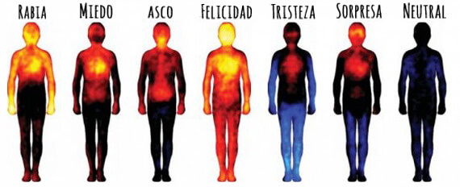
Ilustración 1 Mapa de calor
Tomado de: https://www.danielcolombo.com/el-mapa-de-las-emociones-segun-donde-las-sientes-en-tu-cuerpo/

Marco teórico
El Internet de las cosas es un concepto que da conexión a los objetos que en su vida cotidiana utilizan las personas con el internet, con el fin de capturar datos relevantes, “almacenar y gestionar toda la información emitida por dichos objetos con la finalidad de automatizar procesos” (Larrañaga, 2016). El término IoT fue acuñado hace varios años y ha tomado fuerza desde entonces ya que se le da la posibilidad a casi cualquier objeto de estar conectado a internet y por lo tanto conectarse a la red y revolucionar considerablemente la forma en la que se utilizan los datos que se recolectan y almacenan.
Algunas de las bondades del internet de las cosas de acuerdo con Microsoft son:
“ayudar a las empresas a realizar mantenimiento predictivo, seguimiento de la eficiencia de la línea de producción, supervisión de dispositivos” (Mendieta, Herrera, & Jiménez), entre otros.
El uso de este tipo de dispositivos que están conectados a la red y que toman datos y los almacenan en la nube permite analizar información y junto con otras metodologías, algoritmos o modelos, predecir sucesos, automatizar acciones y recomendar formas de operación, todo en busca de alcanzar una mayor productividad, menor esfuerzo humano y mayor eficiencia en los procesos, puesto que perder tiempo ya no es habitual en esta generación que quiere todo en este momento y de la mejor manera; es por ello que las emociones toman especial importancia porque son todos aquellos reflejos de situaciones del contexto, es decir, respuestas a diferentes estímulos externos derivados de situaciones específicas u otras personas; por lo anterior, se puede entender entonces que las emociones tienen implícita una réplica somática que se puede relacionar con la temperatura facial y corporal, la variación del ritmo cardiaco, la tensión o relajación de los músculos, etc.
El concepto de emoción es muy amplio; sin embargo, una de las definiciones más aceptadas es la que contempla que una emoción es el reflejo de las inclinaciones o predilecciones de una época específica o un contexto particular. La emoción es en pocas palabras una respuesta fisiológica y cognitiva de adaptación del ser humano a su entorno (Palmero, 2021). Estas suelen derivarse en positivas y negativas, o sea, aquellas que generan placer o dolor a los seres humanos; entre las emociones positivas naturalmente están aquellas que permiten tener mejores resultados en las tareas que de manera concurrente se realizan, pero las emociones negativas son aquellas que generalmente impiden a los individuos hacer las cosas de la manera más eficiente y sesgan el rendimiento de las personas.
Aunque son muchas las emociones que experimenta un ser humano, hay una distinción clara entre las emociones simples y las complejas:
      - Emoción simple: Las emociones simples son el enojo, el miedo, el disgusto o asco, la felicidad, la tristeza, la sorpresa y la neutralidad y pueden ser identificadas por medio del calor que se concentra tanto en cuerpo como en rostro. (BBC NEWS, 2014)
      - Emoción compleja: Las emociones complejas son aquellas relacionadas a situaciones más específicas y que dependen de estímulos particulares, entre ellas se encuentran, la ansiedad, el amor, la depresión, el desprecio, el orgullo, la vergüenza y la envidia. (BBC NEWS, 2014)
Entre los métodos que se han utilizado para reconocer las emociones de las personas se encuentran actualmente el modelo circumplex, el cual plantea que las emociones básicas de los seres humanos están en un plano bidimensional en el que estas se pueden medir por la valencia, es decir, el tipo de emoción (sobre el eje X en sentido positivo y negativo), por el nivel de intensidad de la emoción y las acciones que se puedan desencadenar de ese estado de ánimo, es decir, la denominada excitación (sobre el eje Y en sentido positivo con la denominación de activo y en sentido negativo con el nombre de pasivo), el potencial de enfrentamiento que corresponde a la diagonal principal en el plano cartesiano el cual evalúa el poder de control del individuo, ya sea alto o bajo control y por último, la diagonal secundaria denominada el grado de alcance de los objetivos o metas y se encarga de medir la capacidad del sujeto de lograr sus objetivos en dependencia de la emoción experimentada, ya sea obstructiva o conductiva (Gonçalves, Yukio, Pereira, Pereira, & Mazzo, 2020).
Además, los individuos son seres sociales que requieren de los demás para aprender y solucionar sus necesidades y ese relacionamiento de unos con otros implica la emocionalidad con la que cada persona experimenta sus días y estas a su vez enriquecen o disminuyen la capacidad de aprendizaje ya que la atención, el razonamiento y la memoria son factores que se ven afectados por las emociones procedentes del contexto. En un proyecto realizado a finales del año 2020 que tenía como propósito clasificar de acuerdo a la temperatura del cuerpo de los participantes, el tipo de aprendizaje que prefería entre las opciones que están enmarcadas en el modelo VARK se trazaron varios aspectos que considero deben seguirse para la correcta consecución de este trabajo de grado, inicialmente, el análisis de las respuestas proporcionadas por el cuestionario VARK, después la escogencia de un algoritmo de selección capaz de clasificar una de las esferas de aprendizaje respecto a una temperatura promedio derivada de las cinco tomas de temperatura durante el experimento, y luego una etapa de recolección de los datos de temperatura de los participantes para determinar si el modelo seleccionado sí entregaba un resultado alto de correlación con el modelo VARK. Esta metodología ha sido ampliamente utilizada para conocer las actividades cognitivas de las personas, sin embargo, no es un estudio que genere datos totalmente confiables puesto que las respuestas de los participantes a las preguntas que se hacen en este cuestionario pueden ser inexactas ya sea por el componente subjetivo de este modelo o por la inexactitud consciente del participante, pero la temperatura del cuerpo es un factor que no puede ser modificado voluntariamente por los seres humanos, por lo que toma especial importancia porque puede producir una confianza alta de los resultados que puedan obtenerse. Con el fin de disminuir el umbral de error e imprecisión que el método VARK puede generar, se han propuesto árboles de decisión que utilizan el aprendizaje automático los cuales, una vez recolectada la información de la temperatura de la piel de un individuo determina la relación entre los cambios de temperatura y el gusto o afinidad con una tarea específica relacionada con cualquiera de las cuatro áreas que VARK estudia (visual, auditiva, escritura/lectura y cinestésica) con la finalidad de saber qué tipo de aprendiz es el voluntario del experimento (Dutsinma, Temdee, & Wicha, 2020).
Finalmente, para determinar las emociones de un sujeto por medio de la temperatura se han implementado mapas de calor que determinen el enfriamiento o calentamiento del cuerpo (Nummenmaa, Glerean, Hari, & Hietanen, 2013), sin embargo, la utilización de mapas de calor puede no ser 100% precisa por lo que es necesario aumentar la certeza de los resultados para la clasificación de las emociones por medio de sensores de calor, adicionalmente, esta información es útil para poder crear un sistema de recomendaciones que amenicen, estabilicen y mejoren la calidad de vida de las personas.
Por todo lo anterior, en este trabajo de grado hay tres conceptos: las emociones, cómo estas hacen variar la temperatura de la piel humana y el internet de las cosas como herramienta para la captación y el almacenamiento de datos que posteriormente serán analizados.
Los sistemas de medida son utilizados para crear una conexión entre un proceso y el observador, es decir, conectar un proceso destinado para generar información y una persona que necesita conocer esa información para diferentes propósitos. Estos sistemas de medida garantizan que los datos de entrada serán transformados o medidos para que sean de fácil entendimiento para el observador a través de los datos de salida (Bentley, 2005).

Para la recolección de datos de cualquier índole se pueden utilizar diferentes sensores con especificaciones y funciones diversas, pues cada uno, de forma general, está encargado de captar estímulos externos y transformarlos para generar un resultado; entre los sensores inteligentes existentes se encuentran aquellos capaces de captar temperatura, luz, distancia, proximidad, posición, color, humedad, velocidad, sonido, contacto, ópticos y magnéticos. De acuerdo con Laura Ruiz, (Ruiz, 2020), se pueden definir así:
      - Sensores de Temperatura: Son elementos que modifican ya sea la resistencia o el voltaje que generan en función de la temperatura.
      - Sensores de luz: Son aquellos que pueden captar la luz del exterior o de un objeto específico a través de los cambios en la intensidad de la luz.
      - Sensores de distancia: Este tipo de sensores permiten medir la distancia al objeto final o en el que se está interesado.
      - Sensores de proximidad: Estos sensores constan de transductores que detectan sin necesidad de contacto, la presencia de los objetos, personas u obstáculos.
      - Sensores de posición: También conocidos como sensores de movimiento; son aquellos sensores con la capacidad de identificar la ubicación, lo más exacta posible de un objeto, dependiendo del material de este, debe variar el tipo de sensor de posición, por ejemplo, los sensores inductivos, pueden identificar los objetos metálicos.
      - Sensores de color: Estos sensores transmiten tres tipos de luz: roja, azul y verde sobre el objeto que se desea analizar y convierten la luz en frecuencia con el fin de comparar los datos recibidos a través de una radiación con los datos seteados (por defecto).
      - Sensores de humedad: Estos sensores en realidad miden dos valores en el ambiente: la humedad y la temperatura, las cuales son acondicionadas por circuitos integrados (por ejemplo, puentes resistivos, amplificadores, filtros, multiplexores, etc.)
      - Sensores de velocidad: También denominados velocímetros; miden la velocidad a la que se está moviendo un objeto teniendo en cuenta la distancia recorrida en una unidad de tiempo determinada.
      - Sensores de sonido: Estos sensores reciben las ondas de sonido emitidas por los objetos o el ambiente que se desea estudiar a través de micrófonos integrados.
      - Sensores de contacto: Tienen como objetivo detectar la posición límite de los elementos mecánicos, es decir, identificar la posición final a la que puede llegar un objeto y a partir de esto realizar una acción, por ejemplo, las puertas que se abren automáticamente.
      - Sensores ópticos: Proporcionan respuestas respecto a si hay o no un objeto en un lugar determinado, derivado de la interrupción de un haz de luz que llega hasta el sensor.
      - Sensores magnéticos: Este tipo de sensores identifica la presencia de los campos magnéticos provocados por imanes o corrientes eléctricas en un área específica.
Con un enfoque más claro acerca del calor y cómo identificarlo en un objeto o cuerpo, normalmente se usan cámaras de mapeo de temperatura, termómetros convencionales con interfaces inteligentes y sensores inteligentes de temperatura encargados de recopilar datos, sin embargo, existen problemas tales como, ineficiencia en el registro de temperaturas, alto costo y falta de especificidad de los datos ya que interviene el componente humano que no brinda el 100% de confiabilidad en sus operaciones, en consecuencia, es necesario plantear un diseño puesto que no hay una plataforma que muestre la temperatura y las emociones relacionadas a ese punto de calor de un individuo, no se hace la toma de temperatura constantemente y esta no se guarda por lo que no se crean datos históricos de lo que experimenta el usuario para conocerlo mejor.
De manera más específica, en el mercado hay variedad de sensores con diferentes propósitos, sin embargo, los sensores de calor según sus especificidades pueden ser más apropiados o no para un trabajo, pues dependiendo del funcionamiento y de la forma en la que estos transforman la señal, se pueden distinguir en tres categorías principales, los sensores RTD, termopares e infrarrojos.
- Termopares: Son utilizados para medir la temperatura de los cuerpos y funcionan básicamente con un par de empalmes, uno de ellos es para medir la temperatura propia del sensor y este es el valor de referencia y el otro empalme es para la temperatura que se requiere medir, cuando se detecta un cambio de temperatura entonces se genera un voltaje que es convertido en un valor de medición de calor. Son los sensores más utilizados debido a su bajo costo y resistencia.
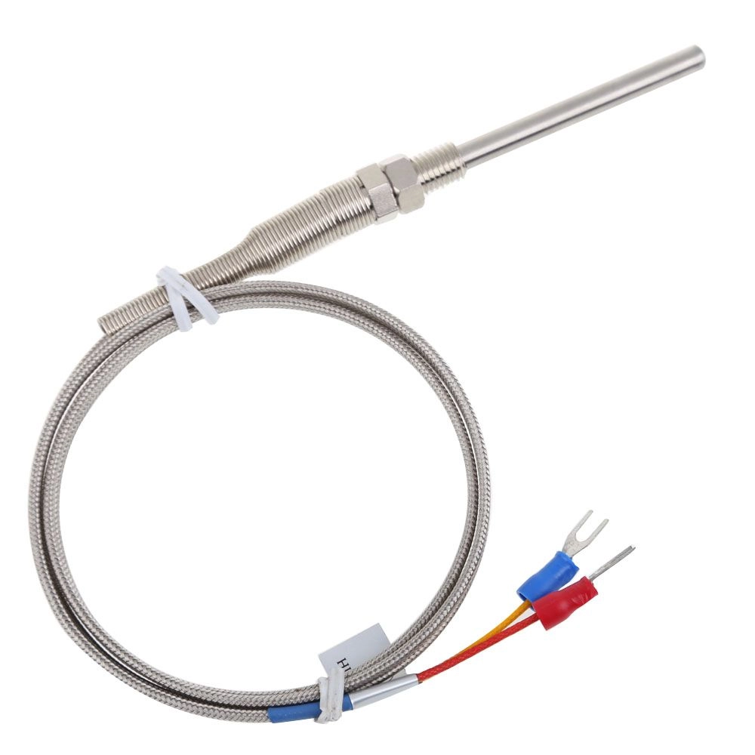
Ilustración 2 Ejemplo Termopar
Tomado de: https://www.geekfactory.mx/tutoriales-arduino/termopar-con-arduino-y-max6675-medicion-de-temperatura/
- RTD: Los detectores de temperatura resistiva son sensores muy precisos y estables lo que permite obtener valores confiables en las pruebas; son sensores que cambian los valores resistivos conforme hay cambios en la temperatura, es decir, que son capaces de detectar rápidos cambios de temperatura por ejemplo, de 4 minutos en aire y 15 segundos en agua inmóvil. Un ejemplo de los RTD son los de la serie TD de Honeywell.
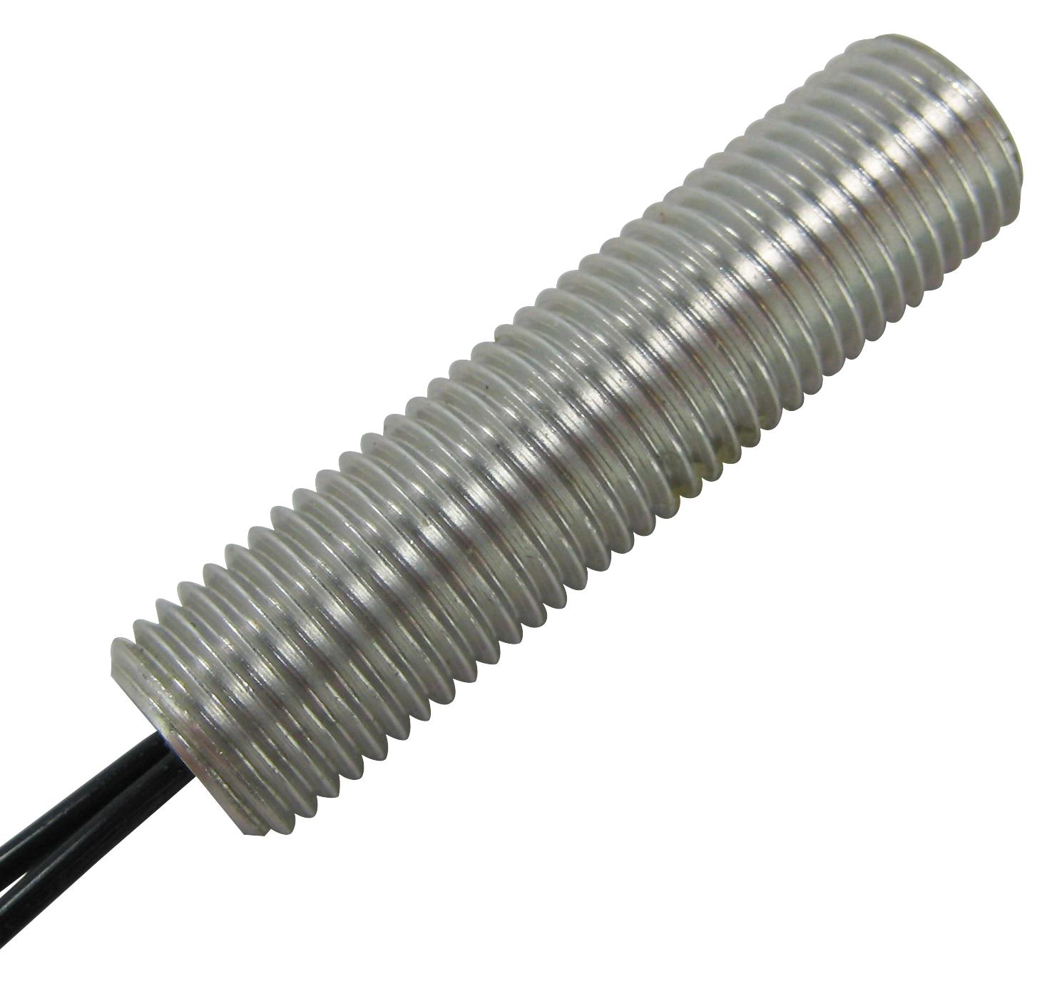
Ilustración 3 Sensor RTD-> TD4A (-40°C, 150°C)
Tomado de: https://www.newark.com/es/honeywell/td4a/rtd-sensor-10vdc-2k-solderable/dp/91B0986
- Sensores infrarrojos: Este tipo de sensores son utilizados para convertir la energía térmica percibida en los objetos en una unidad de medida de temperatura; estos sensores son utilizados cuando es necesario medir la temperatura de los objetos a distancias extensas o si hay un fuerte riesgo de alto voltaje.
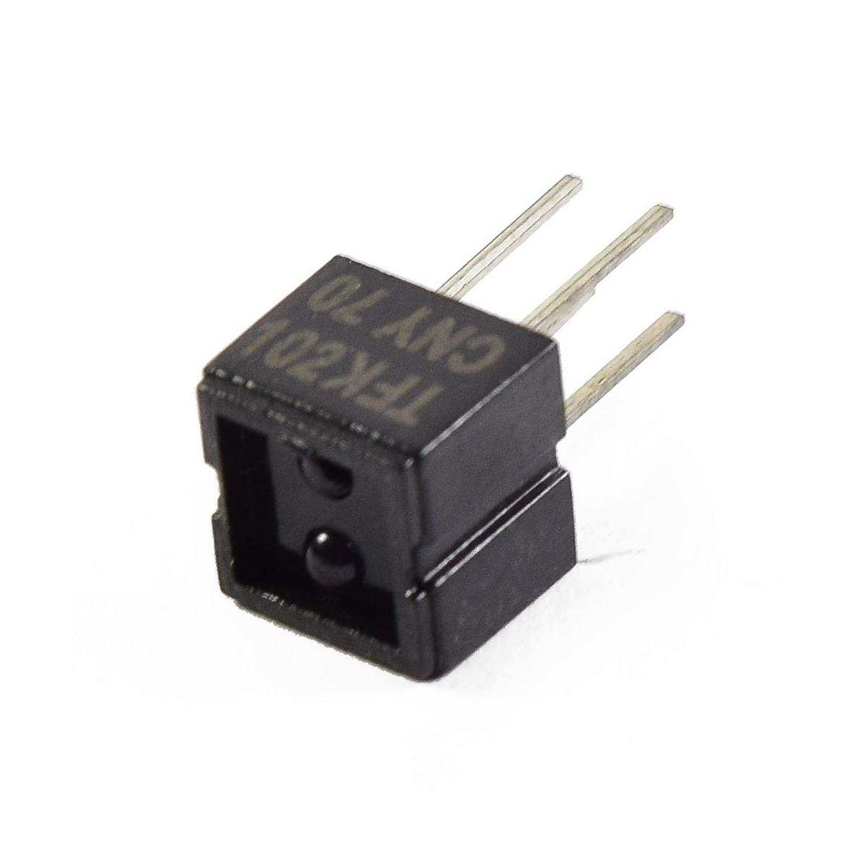
Ilustración 4 Sensor infrarrojo CYN70
Tomado de: https://naylampmechatronics.com/sensores-proximidad/15-sensor-infrarrojo-cny70.html

A continuación (ver Tabla 1) se pueden observar algunas características de algunos de los sensores de calor más comunes que dependiendo del tipo de categoría vistas, tienen diferentes rangos de temperatura, se expondrá si el sensor tiene o no limitaciones de entorno, es decir, si debe ser utilizado en contextos oxidantes, con humedad o dentro de estructuras metálicas o plásticas, adicionalmente, si requieren estar en contacto con el objeto al que se le debe medir la temperatura, el costo y la precisión del sensor.

Sensor | Tipo | Rango | Limitación | Costo | Contacto | Precisión
Tipo J | Termopar | 0°C – 750°C | Sí | Alto | Sí | $$±1.5°C$$
Tipo T | Termopar | -250°C – 350°C | Sí | Alto | Sí | $$±0.5°C$$
Tipo K | Termopar | -200°C – 1500°C | Sí | Alto | Sí | $$±1.5°C$$
Tipo E | Termopar | -200°C – 900°C | Sí | Alto | Sí | $$±1.5°C$$
Tipo S | Termopar | 0°C – 1650°C | Sí | Alto | Sí | $$±1.0°C$$
Tipo R | Termopar | 0°C – 1750°C | Sí | Alto | Sí | $$±1.0°C$$
PT100  (WTR1xx-4xx) | RTD | -200°C – 850°C | Sí | Bajo | Sí | $$Clase A±0.15°C \\ Clase B±0.3°C$$
PT1000 | RTD | -200°C – 850°C | Sí | Bajo | Sí | $$Clase A±0.15°C \\ Clase B±0.3°C$$
MLX90614 | Infrarrojo | -70°C – 382°C | No | Bajo | No  Permite detección en movimiento de la temperatura corporal. | $$±0.5°C$$  $$±0.1°C \\ Para tomas \\ de temperatura \\ entre 35-38°C$$
MLX90615 | Infrarrojo | -40°C – 155°C | No | Bajo | No | $$±0.5°C$$
Tabla 1 Comparación de diferentes sensores de calor
Por otro lado, los sensores IoT pueden ser sensores inteligentes, actuadores o sensores portátiles y pueden captar los datos de interés de una manera rápida y eficiente, sin embargo, es necesario tener en cuenta otros elementos que hacen posible la lectura, transmisión o conversión de los datos captados por los sensores, no todos los elementos son de obligatorio uso dentro de un sistema de medición, pero, algunos de ellos son:
- Termistores: Estos están hechos de un material semiconductor y funcionan debido a que la resistencia de estos disminuye en dependencia del aumento de la temperatura que se percibe y de esta manera captan los cambios para predecirlos. Este tipo de resistencia al igual que los termopares son muy económicos y fáciles de conseguir, sin embargo, son utilizados principalmente para hacer mediciones sencillas pues no son tan resistentes.
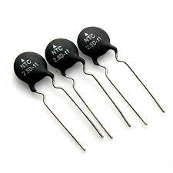
Ilustración 5 Ejemplo Termistores
Tomado de: https://electrotec.pe/blog/Termistor
- Acondicionadores: Son elementos encargados de tomar los datos de salida del sensor y darles un formato más adecuado para su posterior procesamiento; su función consiste básicamente en una conversión de la señal que entrega el sensor en otra variable que cambia la amplitud, frecuencia u otro parámetro (por ejemplo, el divisor de voltaje, amplificador, oscilador, etc.) Hay dos elementos acondicionadores, el puente de desviación, cuyo trabajo es convertir los cambios de resistencia a milivoltios y los amplificadores que transforman los milivoltios a voltios (Bentley, 2005).
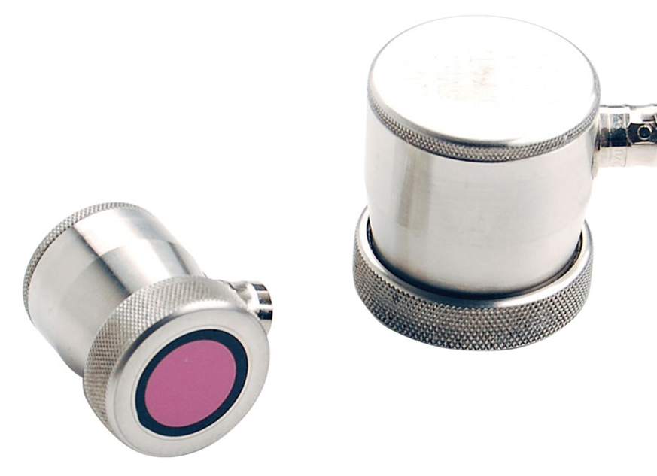
Ilustración 6 Ejemplo de acondicionador de señal (Transductor)
Tomado de: https://www.aeisa.com.mx/transductor-que-es-y-para-que-sirve/

- Multiplexores: No son específicamente un tipo de sensor existente, son un tipo de acondicionador. Los multiplexores son circuitos combinacionales que tienen múltiples entradas de control y una única salida de datos; estos dispositivos seleccionan mucha información inicial que puede entenderse como varias entradas de datos y transmitirlas por una única salida, su trabajo es básicamente concentrar todas las entradas y dar una sola respuesta final (salida).
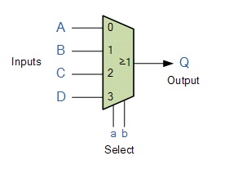
Ilustración 7 Ejemplo del funcionamiento de un multiplexor MUX
Tomado de: http://tutorialesdeelectronicabasica.blogspot.com/2019/05/multiplexor-mux-y-tutorial-de.html
- Convertidor Análogo/Digital (CAD): Este tipo de dispositivos son capaces de convertir o transformar las entradas análogas de voltaje, ya sea de tensión o de corriente a un número digital. El propósito principal de este proceso es mitigar el ruido y susceptibilidad a la que están expuestas las señales análogas, por lo que se pueden obtener resultados más precisos y se facilita el procesamiento de la información con las señales digitales. Un CAD es un procesador que discretiza la señal análoga tanto en el dominio del tiempo como el de la amplitud. En el dominio del tiempo selecciona la frecuencia de muestreo máximo (Teorema de Nyquist-Shannon); y en el dominio de la amplitud selecciona la máxima resolución.
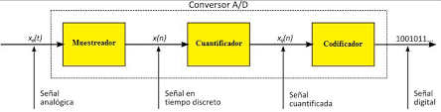
Ilustración 8 Explicación simple de CAD
Tomado de: https://e-archivo.uc3m.es/bitstream/handle/10016/5383/PFC_Manuel_Martin_Ruiz.pdf
Similarmente a los sensores de calor, existen múltiples cámaras termográficas encargadas de captar y transformar en imágenes la energía infrarroja que está en los objetos; algunas a considerar son las siguientes:
Cámara | Compatibilidad MATLAB | Sensibilidad térmica | Precisión | Rango | Costo
Fluke RSE600 | Sí | 0.040°C | $$±2°C$$ | -10°C – 1200°C | Alto
Fluke RSE300 | Sí | 0.040°C | $$±2°C$$ | -10°C – 1200°C | Alto
MLX90640 | Sí | 0.01°C | $$±1.5°C$$ | -40°C – 300°C | Bajo
PTi120 | No | 0.06°C | $$±2°C$$ | -20°C – 400°C | Bajo
Ti480 | No | 0.05°C | $$±2°C$$ | -10°C – 1000°C | Alto
TiX501 | Sí | 0.075°C | $$±2°C$$ | -20°C – 650°C | Alto
TiX580 | Sí | 0.05°C | $$±2°C$$ | -20°C – 1000°C | Alto
Tabla 2 Comparación de diferentes cámaras termográficas
Como parte del ecosistema IoT están las herramientas y plataformas que esta ofrece para la recolección, análisis y visualización de los datos, algunas de ellas y que son de código abierto son: Zetta que se basa en una API en Node.js y combina API REST y WebSockets que permite la creación de aplicaciones para el procesamiento de datos intensivos y en tiempo real; Arduino es una de las plataformas de IoT más fáciles de usar ya que ofrece el equilibrio perfecto entre hardware y software; funciona a través de diferentes especificaciones de hardware y el software de Arduino se programa a través del lenguaje con el mismo nombre y un IDE; finalmente, otra de las plataformas IoT es Flutter que permite programar proyectos de electrónica y es recomendado por su rápido rendimiento, por la interfaz de usuario flexible y agradable y tener buen rendimiento. (Geekflare, 2022)
Una vez los datos son recolectados, es necesario que estos sean procesados y de esta manera hacer la toma de decisiones inteligentes derivadas de la información encontrada; algunos procesadores Intel que integran el internet son: Intel Xeon que ofrece mucho espacio de memoria y gran capacidad de entrada y salida (E/S), Intel Core que tiene gran equilibrio entre rendimiento, potencia y precio, Intel Pentium que proporciona una solución única para el internet de las cosas para casos de uso integrado y de usuarios de ordenador, Intel Celeron perfecto para aplicaciones integradas y de uso de cliente de ordenador y por último procesadores Intel Atom ideal para aplicaciones de pequeño formato y para gráficos de bajo consumo. A continuación, una tabla con los nombres de algunos procesadores dentro de las categorías de los mencionados anteriormente y especificaciones propias del producto como lo son la cantidad de núcleos, la frecuencia base y la frecuencia turbo máxima.
Nombre del procesador | Núcleos | Frecuencia Base | Frecuencia máxima
Procesador Intel Xeon W-1290E | 10 | 3,50 GHz | 4,80 GHz
Procesador Intel Core i9-10900E | 10 | 2,80 GHz | 4,70 GHz
Procesador Intel Pentium Gold G6400E | 2 | 3,80 GHz | -
Procesador Intel Celeron G5900TE | 2 | 3,00 GHz | -
Procesador Intel Atom P5962B | 24 | 2,20 GHz | -
Tabla 3 Tipos de procesadores Intel y especificaciones
Adicionalmente, los datos que son recolectados, conformarán parte esencial de un sistema en el cual es necesaria una base de datos que almacene toda la información encontrada con el fin de gestionar la accesibilidad y administración de los mismos; existen diferentes tipos de bases de datos, las relacionales, también denominadas SQL, las no relaciones o NoSQL, bases de datos en la nube, en columnas, de columnas anchas, orientadas a objetos, clave – valor, jerárquicas, documentales, gráficas o de grafos y de series temporales, sin embargo, para este trabajo exploratorio nos centraremos en dos principalmente, las bases de datos relacionales y las no relacionales.
      - Bases de datos relacionales: Son recomendadas cuando los datos que se van a guardar tienen una estructura planificada, es decir, todos aquellos datos que pueden ser ordenados y procesados de forma simple por cualquier herramienta; estas bases de datos utilizan el modelo relacional para identificar las entidades y relaciones que interactúan dentro de un sistema. Algunas de las bases de datos relacionales más utilizadas son: MySQL, Oracle Database, PostgreSQL, Microsoft SQL Server, IBM Db2 y MariaSQL.
      - Bases de datos no relacionales: También denominadas NoSQL, son un tipo de bases de datos que proporcionan más flexibilidad, ya que, no exigen gran consistencia de los datos, es decir, trabajan con datos no estructurados o semiestructurados. Estas no usan como base el modelo relacional por lo que no se utiliza un bosquejo tabular de filas y columnas para almacenar los datos. Algunas de las bases de datos NoSQL son: MongoDB, Redis, ApacheCouchDB, DynamoDB.
Para poder seleccionar el mejor tipo de base de datos es necesario considerar diferentes factores como la escalabilidad, la tolerancia a fallos, la disponibilidad de los datos y la flexibilidad (Kypton Solid, 2020); en este orden de ideas y teniendo en cuenta que la necesidad fundamental es reunir datos de temperatura y mapas de calor de los individuos, dos tipos diferentes de datos, entonces la mejor opción son las bases de datos no relacionales que proporcionan mayor amoldamiento con datos de diferente estructura. Algunas bases de datos no relacionales y según sus especificaciones, que podrían considerarse para este trabajo serían las siguientes:
DB | Rapidez | Escalabilidad | Tolerancia a fallos | Flexibilidad | Facilidad de uso | Disponibilidad
Riak | Sí | Sí | Sí | Sí |  | Sí
DynamoDB | Sí | Sí | Sí | Sí | Sí | Sí
Redis |  | Sí | Sí |  | Sí | Sí
Cassandra | Sí |  | Sí |  |  | Sí
Tabla 4 Comparación de bases de datos no relacionales

METODOLOGÍA
Para la finalización deseable del trabajo es necesario levantar un estado del arte y determinar un posible diseño que permita solucionar y dar recomendaciones respecto a las emociones que experimenta un individuo dependiendo de la temperatura a la que haga referencia este valor. Es necesario determinar de manera inicial las emociones simples que se van a tener en cuenta para el estudio y de esta manera acotar un poco más la solución y los rangos de temperatura que determinarán si se está en presencia de una emoción u otra.
La idea principal es determinar la emoción que una persona está percibiendo y de esta manera hacer recomendaciones de lo que debe hacer, comer, o comprar para disminuir las emociones negativas e impulsar las emociones positivas; adicionalmente, es necesario conocer a los posibles usuarios de este tipo de servicios, por lo que es fundamental hacer encuestas para determinar los productos y servicios que estos prefieren cuando se enfrentan a diferentes situaciones en las que afloran emociones como las que se espera identificar.
La forma en la que se tomarán los datos está determinada por los sensores de calor que van a estar ubicados en espacios específicos de un cuarto al que se hará pasar a las personas, estas bajo diferentes estímulos que permitirán conocer las emociones que se pueden experimentar y los valores de temperatura que puedan tomar durante la realización de sus actividades académicas, ya sea que, se encuentren desde casa o en la universidad; es importante aclarar que la temperatura se concentra en diferentes partes del cuerpo dependiendo de la emoción, lo que facilita la determinación y clasificación de las emociones simples y es por esto que no sólo se tomará el rostro de los individuos sino todo su cuerpo.
Cada emoción simple está condicionada a un valor de temperatura y a una concentración de calor en el cuerpo, por lo que, los datos que se recolectarán son: la temperatura corporal y un mapa de calor del individuo que especifique mucho mejor y con mayor precisión el tipo de emoción que este experimenta de acuerdo a los valores y concentraciones expuestos anteriormente; para hacer este procedimiento se hará uso de sensores de temperatura MLX90614 cuya funcionalidad se basa en la luz infrarroja para medir el calor de espacios e incluso objetos y personas sin necesidad de entrar en contacto con estos, entre sus bondades se encuentra una precisión de 0,1°C y una alta resolución de 17 bits en su conversor análogo digital, además facilita la toma de temperatura en un campo de 90° de visión y un amplio rango para la toma de temperatura entre -70°C y 382°C, este sensor de temperatura fue fabricado por la empresa Melexis y básicamente puede ser definido como un chip de silicio que es sensible a cualquier radiación infrarroja, la cual, entre sus particularidades, tiene mayor longitud de onda que la luz visible, por lo que facilita la obtención de temperatura en mamíferos, ya que estos, emiten gran proporción de radiación en el espectro infrarrojo. Este sensor tiene un conversor A/D (ADC) de 17 bits de resolución, además, cuenta con un procesador digital de señal interno y no necesita de componentes adicionales para su uso. Según lo visto anteriormente (Tabla 1), este tipo de sensores tienen gran precisión, bajo costo, buen rango de temperatura medible y no cuentan con ningún tipo de limitación estructural, es decir, no es necesario que estén dentro de plástico o metal para poder medir el calor del objeto puesto que es un tipo de sensor sin contacto y que garantiza la medición aun cuando el cuerpo se encuentra en movimiento, son del tipo de sensores infrarrojos y son capaces de tomar la temperatura corporal. La selección de este tipo de sensor se basó en la necesidad de hacer un trabajo de bajo costo y funcional puesto que se asegura que con este tipo de dispositivo se puede alcanzar exactitud en los resultados obtenidos y un mínimo producto viable. De manera general, los sensores inteligentes son aquellos que comprenden de manera interna algunos elementos como: protocolos especiales, memoria, conversores análogo digitales (CAD), conversores digital análogos (CDA), microcontroladores, entre otros. Este tipo de sensor seleccionado cuenta con un CAD y un microcontrolador, siendo este último un dispositivo programable.
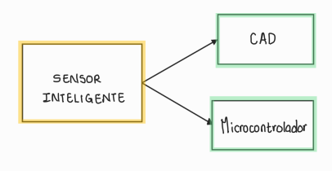
Ilustración 9 Componentes del sensor inteligente
Sin embargo, todos los sensores tienen diferentes modos de integración, para el sensor seleccionado se identifica un modo de integración bajo puesto que tiene algunos elementos discretos que se incorporan en un solo circuito, es decir, el acondicionador de señal, la memoria y el CAD, mientras que el dispositivo programable es externo, para comprender mejor, ver la ilustración 10. (Corona, Abarca, & Mares, 2014)
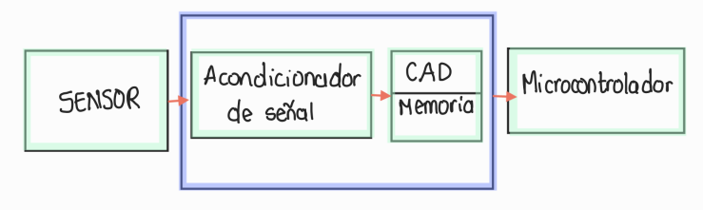
Ilustración 10 Modo de integración bajo de los sensores inteligentes
Por otro lado, para el trabajo se utilizará una cámara infrarroja o cámara termográfica Adafruit MLX90640 para hacer el mapa de calor del participante, esta mide temperaturas entre los -40°C y 300°C y facilita la relación entre las imágenes que se forman y el dato de temperatura encontrado para ser contrastado con el sensor MLX90614 y obtener resultados lo más aproximados a la realidad posible, esta cámara fue escogida por las propiedades expuestas anteriormente (Tabla 2), ya que, es una cámara compatible con el sistema de cómputo numérico MATLAB, lo que facilita la visualización de los datos obtenidos y la transformación de los mismos a imágenes claras que mapean el calor presente en el cuerpo del individuo, adicionalmente, tiene la mayor precisión y un bajo costo.
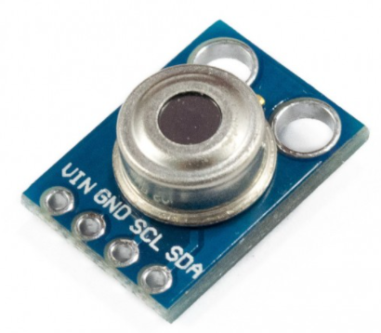
Ilustración 11 Sensor de temperatura infrarrojo MLX90614
Tomado de: https://naylampmechatronics.com/sensores-temperatura-y-humedad/330-sensor-de-temperatura-mlx90614.html
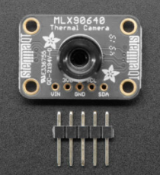
Ilustración 12 Cámara termográfica MLX90640
Tomado de: https://electronilab.co/tienda/adafruit-mlx90640-camara-termica-termografica-ir-lente-55-grados/
Los dispositivos seleccionados garantizan la medición de temperatura de forma no invasiva con los individuos, ya que no hay contacto con ellos en ningún momento, lo que genera mayor confianza y menor predisposición por parte de los individuos a la hora de ser medidos; con el sensor MLX90614 se pretende tomar la temperatura del participante, la cual se irá almacenando en la memoria RAM del sensor de la siguiente forma:
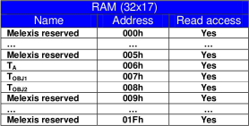
Ilustración 13 Datos de la memoria RAM del sensor MLX90614
Tomado de: Instrumentación de variables Biomédicas en Animales domésticas para mediciones no invasivas (pág. 5)
La temperatura es tomada y guardada de acuerdo al voltaje recibido, como se puede observar en la imagen anterior (Ilustración 13), el sensor considera tres temperaturas importantes, la temperatura del ambiente (Ta), la temperatura del objeto uno (Tobj1) y la temperatura del objeto dos (Tobj2), una vez recibidos los datos, estos pueden ser leídos por medio de un microcontrolador ESP8266 utilizado comúnmente en compañía de este tipo de sensores de temperatura, el cual es capaz de comunicarse con sensores de presión atmosférica, humedad, luz, concentración de gases y los más relevantes para el trabajo, los sensores de temperatura; este dispositivo toma los datos del sensor y es apto para comunicarse a través del protocolo I2C, ya que, el MLX90614 utiliza un protocolo de comunicación SMBUS que es un subconjunto del I2C, por lo que la conexión es posible. Finalmente, a través de un panel de visualización como LabVIEW o ThingSpeak se pueden observar los resultados de temperatura obtenidos en el experimento, ya que, uno proporciona un entorno de desarrollo gráfico rápido y sencillo para el análisis de resultados derivados de la medición y el otro es una plataforma Open Source que permite la lectura y almacenamiento de los datos en la nube, respectivamente.
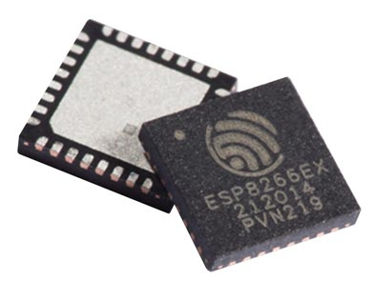
Ilustración 14 Ejemplo de microcontrolador ESP8266
Tomado de: https://programarfacil.com/esp8266/proyectos-con-esp8266-iot/
La población objetivo para este estudio es el personal de la Universidad EIA, es decir, estudiantes, docentes y personal administrativo, con el fin de conocer lo que estos individuos experimentan en términos de emociones simples durante sus actividades; estos participantes viven diferentes estados emocionales en el semestre debido a diversas tareas como la presentación de parciales, exámenes y talleres, o el montaje de notas al sistema y elaboración de exámenes, jornadas de matrículas y asesorías, etc. Por esta razón, el personal de la Universidad EIA, son excelentes candidatos para esta actividad en la que se haría la toma e identificación de temperatura y emociones, respectivamente.
Para la realización del trabajo será necesario pasar por diferentes etapas, inicialmente, se plantea hacer un estudio exhaustivo para determinar las emociones simples de los participantes y el valor de temperatura al que pertenece, la toma de estos datos, a través de sensores de calor MLX90614 y cámaras termográficas MLX90640 como parte de la infraestructura tecnológica. Estas dos etapas de medición garantizan la exactitud de los resultados, ya que, la temperatura es tomada inicialmente por el sensor de calor mencionado, los datos obtenidos son analizados a través de un modelo de árboles de decisión que los procesa metodológicamente para obtener la emoción simple relacionada con la temperatura encontrada. Luego, se toma el mapa de calor del individuo para hacer un etiquetado de la imagen con una emoción, por medio del reconocimiento de imágenes que detecte los puntos de concentración de calor.
Los árboles de decisión han sido ampliamente usados en el contexto de la inteligencia artificial, puesto que son una herramienta que modela el camino que deben seguir los datos dependiendo de la entrada obtenida, básicamente toman decisiones inteligentes sobre el proceso; estos se encuentran en medio del sistema de medición, ya que, una vez tienen la entrada de información, toman un camino u otro, para el caso del trabajo de grado, estos árboles decidirán la emoción o emociones que el participante experimenta, puede ser una o varias debido al intervalo de temperatura de las emociones. Además, las imágenes captadas por las cámaras termográficas se van a analizar por medio del algoritmo de red neuronal convolucional que toma como entrada las imágenes y las analiza de tal forma que es capaz de identificar los patrones, puntos y líneas de concentración del calor; este tipo de red neuronal es una variación de un perceptrón multicapa y destaca debido a que hace posible la eliminación de información no importante en la capa de las funciones; otros tipos de redes neuronales estructuradas en capas son: las monocapa, que como su nombre lo indica, sólo está compuesta por una capa de entrada y una de salida; las multicapa o perceptrón multicapa, además de tener una capa de entrada y una de salida, estas contienen capas intermedias o capas ocultas; las redes neuronales convolucionales se diferencian de las multicapa en que no todas sus neuronas se unen con todas las capas siguientes, por lo que la complejidad computacional es menor y se disminuye el número de neuronas que deben usarse, es por esto que este tipo de red neuronal es la que se seleccionó para este trabajo.
Luego será necesario que los datos recolectados sean almacenados en una base de datos no relacional DynamoDB, la cual, fue seleccionada después de hacer el análisis de las bondades de la misma (Tabla 4), esta base de datos hace parte de uno de los servicios de AWS que obsequia los primeros 25GB de cada mes y garantiza la escalabilidad y la nula administración de tareas, además esta, de tipo no relacional, permite almacenar y consultar datos de forma rápida y fácil. Adicionalmente, para que el participante visualice el resultado del análisis de las emociones, se guarden históricos y se hagan las recomendaciones, es necesario crear un demo de interfaz gráfica que garantice la entrega de estos resultados por medio del software ThingSpeak que permite el almacenamiento, acceso y recuperación de datos, esta herramienta proporciona una API para los sitios web que la consuman y su función será presentar las recomendaciones derivadas de las emociones simples.
Posteriormente y para centralizar en algunas premisas las recomendaciones que pueden hacerse a los usuarios en dependencia a la emoción simple identificada es necesario hacer una encuesta en la que se analicen las posibles sugerencias que se podrían dar a los participantes, por ejemplo, en caso de que se presente la tristeza entonces recomendar buscar apoyo o realizar actividades en las que se libere serotonina para aumentar la felicidad y analizar la disposición de las personas para ser monitoreadas.

PRESENTACIÓN Y DISCUSIÓN DE RESULTADOS
La medición de las emociones de las personas que deseen participar en el monitoreo, deben pasar por dos etapas de análisis, inicialmente la toma de temperatura sin contacto por medio de un sensor de calor MLX90614, en donde los resultados clasificarán las emociones de la siguiente manera:
Emoción | Temperatura
Enojo | 37°C - 39°C
Miedo | 35°C - 37,5°C
Asco | 36,6°C – 37,6°C
Felicidad | 38°C – 40°C
Tristeza | 35°C – 35,5°C
Sorpresa | 36,5°C – 37°C
Neutralidad | 35,5°C - 36,5°C
Tabla 5 Correspondencia Emoción – Temperatura

Este gráfico muestra los intervalos de temperatura entre las emociones simples del trabajo, sobre un eje horizontal que muestra las temperaturas desde los 35 hasta los 40 °C, a cada emoción le corresponde un color que une el valor mínimo y el valor máximo:
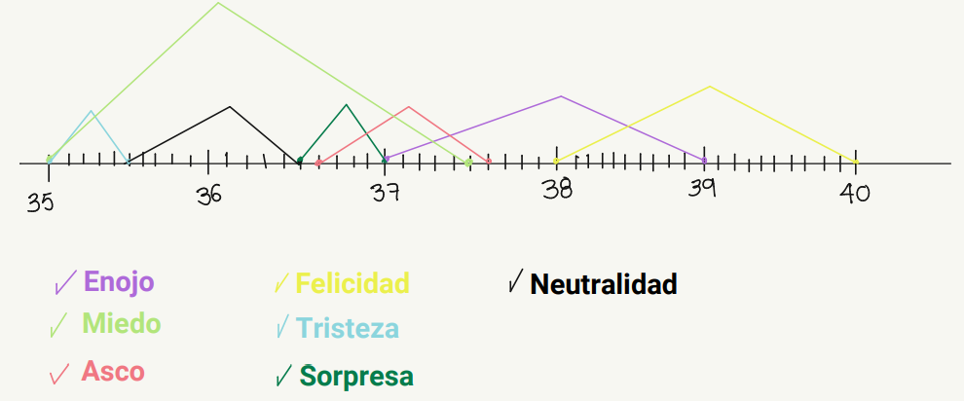
Ilustración 15 Rango de temperatura por emoción simple
Sin embargo, por medio de la temperatura captada por un sensor de calor no es totalmente concluyente el resultado de la emoción debido a que hay rangos de intersección entre los valores de algunas emociones, por ejemplo, la neutralidad tiene un rango de temperatura que está dentro del rango del miedo, por lo que es necesario hacer con una segunda validación que garantice la selección adecuada de la temperatura y esta se hace con a segunda etapa de análisis a través de la captura de imágenes por medio de la cámara termográfica MLX90640, cuyos resultados serán más decisivos, por medio de los siguientes fenómenos descritos por cada emoción que será estudiada:
Emoción | Fenómeno
Enojo | Cuando los seres humanos experimentan esta emoción, las células del cerebro reaccionan al estrés, haciendo que la temperatura aumente y se generen otras características, como por ejemplo, la cara enrojecida, aumentan los latidos cardiacos y hasta se puede padecer dolor de cabeza. Esta emoción tiende a concentrar el calor en la cabeza y el tronco incluyendo los brazos.
Miedo | El miedo genera sudoración y respiración agitada, por lo tanto, más concentración de calor en el centro del pecho.
Asco | Hace que el cuerpo experimente la sensación de rechazo; se pueden generar náuseas, vómitos, sudores y tensión muscular. La temperatura no se eleva radicalmente, pues puede cambiar de 0,5 a 1 grado la temperatura normal del cuerpo humano, sin embargo, tiene concentraciones de calor fuertes en la garganta.
Felicidad | La felicidad es una de las emociones que más sube la temperatura del cuerpo, pues hay un alto flujo de calor por todo el cuerpo, es decir, de la cabeza a los pies, sin embargo, se evidencian concentraciones tanto en el pecho como en la cabeza.
Tristeza | Esta emoción es una de las que enfría el cuerpo, no presenta concentraciones fuertes de calor en ninguna parte.
Sorpresa | Con la sorpresa se disminuye la frecuencia cardiaca y aumenta la respiración, por lo que, las concentraciones de calor se dan en pecho y cabeza, pero más en esta última parte.
Neutralidad | No hay ningún tipo de actividad excepcional de temperatura, no se presentan concentraciones en lugares específicos y por lo tanto se considera que es una emoción de enfriamiento del cuerpo.
Tabla 6 Correspondencia Mapa de calor
De esta forma, puede concluirse que cuando se presentan los dos escenarios de calor, se está bajo la presencia de una y sólo una emoción simple; a continuación, se muestran tres gráficos; el primero (Ilustración 16) tiene dos ejes, PECHO y CABEZA, estos denotan la concentración de calor en el cuerpo en estas dos zonas. Este gráfico permite identificar que, dependiendo de la concentración de calor encontrada en la imagen tomada por la cámara termográfica, se garantice que se identifica una emoción simple, teniendo en cuenta que hay tres grados de intensidad de calor: grado 1, es una intensidad de calor baja y se ve en las imágenes con un color rojo, grado 2, corresponde a una intensidad moderada de color naranja, y finalmente la intensidad de calor más alta con grado 3 de color amarillo. A continuación, el gráfico muestra cinco emociones simples que se pueden identificar según la potencia del color en las imágenes, colores correspondientes al mapa de calor presentado anteriormente (Ilustración 1).
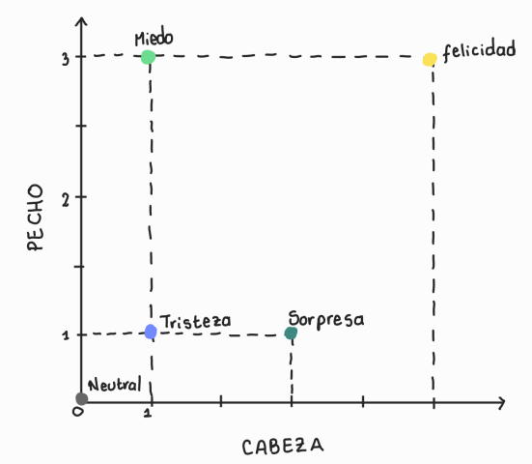
Ilustración 16 Emociones simples en ejes Pecho y Cabeza
Adicionalmente, se presentan dos gráficos más con diferentes nombres en los ejes, el gráfico dos (Ilustración 17) representa el grado de concentración de calor en PECHO y GARGANTA, ejes vertical y horizontal, respectivamente para encontrar la emoción simple del asco, y finalmente, el gráfico tres (Ilustración 18) que indica la emoción de la rabia o el enojo teniendo concentraciones en PECHO y MANOS.
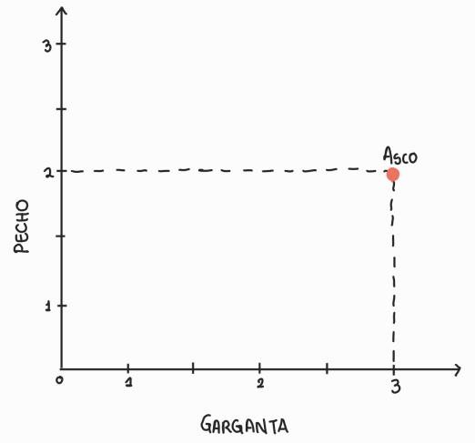
Ilustración 17 Emoción simple en ejes pecho y garganta
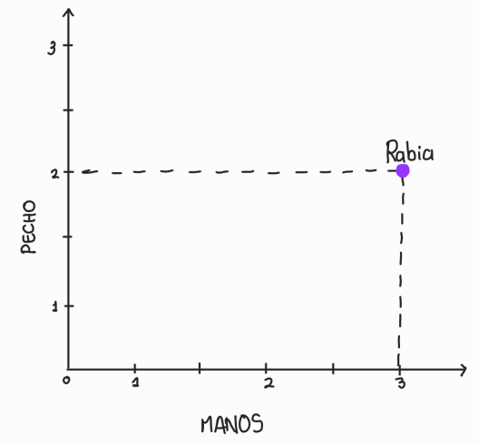
Ilustración 18 Emoción simple en ejes pecho y manos
Por todo lo anterior, se garantiza que, con las cámaras termográficas y los sensores, se pueden identificar las emociones simples de una forma más acertada, puesto que, toma la temperatura del cuerpo y la relaciona con una o varias emociones a través de los sensores de calor y los árboles de decisión y luego se acota la emoción simple a una única respuesta dependiendo de los grados de concentración encontrados en las imágenes, por medio de las redes neuronales convolucionales.
Posteriormente, la información de los sensores es almacenada en una base de datos DynamoDB no relacional y se utiliza una herramienta de visualización de datos que es ThingSpeak que permite administrar los datos recolectados para darles una mejor visualización a las tablas de DynamoDB. Estos datos son mostrados con la información acerca de la emoción que está experimentando el individuo y las recomendaciones para mejorar o mantener su estado de ánimo; algunas de las recomendaciones predeterminadas para el usuario pueden ser: hacer ejercicio, ir a cine, dar una caminata, buscar atención profesional, entre otras, sin embargo, una noción más profunda y clara sobre lo que las personas hacen cuando están bajo una emoción simple puede garantizar una mejor recomendación.
Un diagrama sencillo que puede mostrar claramente las relaciones entre los elementos del sistema de medición y el flujo de todo el proceso de identificación de emociones es el siguiente:
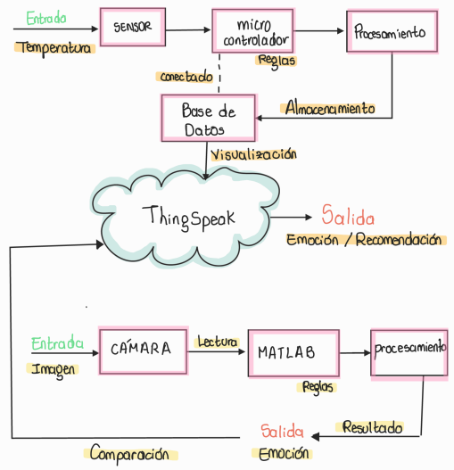
Ilustración 19 Diagrama de flujo de la identificación de emociones simples
Con el propósito de conocer las acciones más comunes a la hora de estar bajo el estímulo de una emoción simple, se realizó una encuesta a miembros activos de la Universidad EIA, en total fue una muestra de 77 personas incluyendo estudiantes, personal administrativo y docentes. Estos fueron los resultados:
El total de los encuestados según su papel dentro de la Universidad EIA fue de 66 estudiantes, 3 administrativos y 8 docentes, repartidos en los siguientes porcentajes:
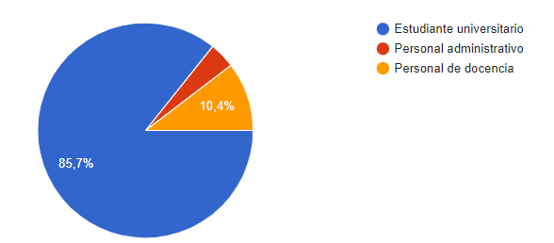
Ilustración 20 Personal encuestado (pregunta 1)

Adicionalmente, divididos por género de la siguiente manera:
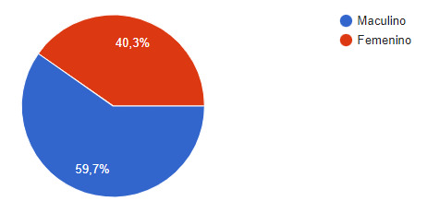
Ilustración 21 Encuestados por género (pregunta 2)
El Rango de edades de los encuestados fue tomado desde los 15 hasta los 65 años, encontrado los siguientes resultados:
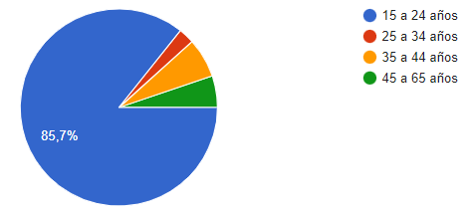
Ilustración 22 Edades de los encuestados (pregunta 3)
A los participantes de la encuesta se les preguntó si estarían dispuestos a ser parte de un proyecto en el que se monitoreen sus emociones según la temperatura detectada, de acuerdo a esto se obtuvieron 67 respuestas afirmativas y 10 respuestas negativas.
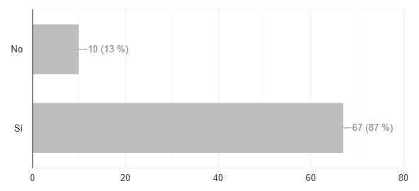
Ilustración 23 Barras de participación en un futuro proyecto
La siguiente pregunta fue que si el participante consideraba que tenía inteligencia emocional, refiriéndose esta a la capacidad de los seres humanos para identificar sus emociones, las de las demás personas y aprender a empatizar, tener autocontrol sobre estas, básicamente, denota la reacción de los individuos respecto a la experiencia entre una emoción y otra. Estos fueron los resultados:
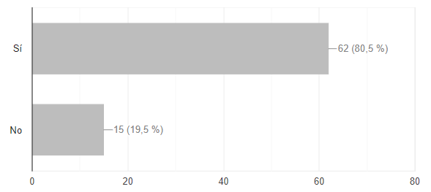
Ilustración 24 Porcentaje de individuos que consideran tener inteligencia emocional
A la pregunta sobre poder recibir recomendaciones para mejorar o mantener el estado de ánimo dependiendo de la emoción que el individuo esté experimentando, se obtuvo un porcentaje de aceptación del 90,9%.
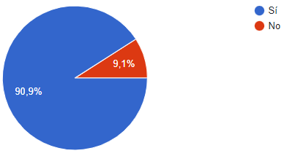
Ilustración 25 Porcentaje de recepción de recomendaciones
Las siguientes dos preguntas fueron orientadas al nivel de productividad y motivación con el que las personas realizan sus quehaceres en dependencia de la emoción simple que se experimenta, en primer lugar, se preguntó respecto a estar bajo el estímulo de emociones negativas como lo son la tristeza, el enojo, el asco y el miedo, los resultados fueron estos:
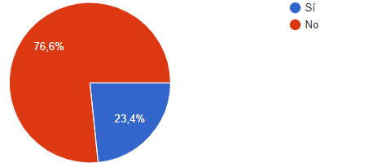
Ilustración 26 Porcentaje de personas productivas bajo emociones negativas
Por otro lado, se hizo exactamente la misma pregunta pero bajo emociones positivas o de pasividad como lo son la felicidad, la sorpresa y la neutralidad.
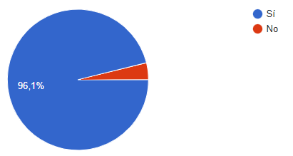
Ilustración 27 Porcentaje de personas productivas bajo emociones positivas

De acuerdo con todo lo anterior y según los resultados arrojados por la encuesta, es decir, la preferencia de los participantes por hacer una u otra actividad, se logran identificar patrones de comportamiento que garantizan la mejora o permanencia de un estado de ánimo especifico. El producto final de la encuesta y las preguntas abiertas era hallar palabras comunes en las respuestas de los encuestados para no generar de ninguna manera un sesgo en las respuestas, de este ejercicio, se obtuvo lo siguiente:
      - Enojo: Cuando se trata del enojo o la ira, las respuestas más comunes eran guardar silencio, llorar y respirar para obtener la calma.
      - Miedo: Para esta emoción simple, las respuestas más repetitivas eran buscar compañía, orar y enfrentar la raíz del problema.
      - Asco: En situaciones en las que los participantes de la encuesta experimentan el asco, prefieren retirarse o evitar mirar aquello que les produce esta emoción.
      - Felicidad: Para este tipo de emoción, las respuestas se centralizaron en compartir con los demás para mantener el estado de ánimo dada la recarga energética que tiene esta emoción y sonreír mucho más de lo normal.
      - Tristeza: Para esta emoción se dieron algunas opciones de respuesta y una opción abierta, de lo cual se obtuvo que, el 70.1% de los encuestados, prefiere distraer la mente, es decir, hacer deporte, ir al cine, salir con amigos, y el 19.5% decide centrarse en la solución del problema, además se encontraron respuestas a la pregunta abierta tales como organizar el cuarto, comer algo rico, buscar soluciones y hablar con amigos sobre el motivo del estado de ánimo, comentarios que caben dentro de las otras categorías más votadas.
      - Sorpresa: Esta emoción tiene claramente dos vertientes, cuando se trata de una sorpresa positiva o negativa y los encuestados tuvieron total libertad de interpretación, sin embargo, lo más común fue compartir el motivo de la sorpresa y reflexionar sobre esta.
      - Neutralidad: Normalmente las respuestas fueron: disfrutar el momento de tranquilidad y hacer actividades como trabajar, estudiar, leer…En este estado, lo más común es aprovechar el tiempo para hacer aquellas cosas para las que no se había alcanzado el tiempo y disfrutar.
Finalmente, puede decirse que las recomendaciones para mantener o conseguir un buen estado de ánimo se pueden definir en la siguiente tabla, de acuerdo a las respuestas obtenidas en la encuesta:
Emoción | Recomendaciones
Enojo | - Haz ejercicios de respiración.  - Haz ejercicio físico: correr, nadar, boxeo…  - Toma tiempo para reflexionar: piensa en las palabras de la otra persona y en tus respuestas.  - Identifica soluciones y compártelas con la persona con la que tuviste algún problema.  - Llora si lo consideras necesario.
Miedo | -Buscar a alguien de confianza para no sentirte solo no está demás, con compañía los seres humanos se sienten más seguros.  - Estudia para saber cómo actuar en situaciones de riesgo en los que sientas miedo o inseguridad, algunos cursos pueden ser: primeros auxilios o defensa personal.  - Orar es una muy buena opción para sentirte seguro.
Asco | -Evita mirar lo que te produce asco.  - Vomita, si es necesario.  - Limpia aquello que te produce asco.  - Moja tu rostro con agua fría, esto puede ayudar a calmar las náuseas producidas por el asco.  - Haz respiraciones profundas.
Felicidad | -Comparte con las personas que te importan tu felicidad, esto prolonga el estado de ánimo.  - Disfruta el momento.  - Aprovecha tu tiempo para crear nuevas metas a corto y largo plazo.  - Trabaja en lo que te apasiona.
Tristeza | - Ayuda a los demás, las buenas acciones mejoran el estado de ánimo.  - Busca lugares con mucha luz solar, esto es bueno para aumentar los niveles de serotonina.  - Realiza actividades diferentes como bailar, cantar, pintar.  - Consume alimentos dulces, estos aumentan la serotonina en el organismo.
Sorpresa | -Comparte con otros el motivo de la sorpresa.  - Reflexiona sobre aquello que te sorprendió.  - Distrae la mente con otras actividades que te relajen.  - Mantén la calma.
Neutralidad | -Aprende algo nuevo.  - Se productivo, no dejes para mañana lo que puedes hacer hoy.  - Descansa y relájate.
Tabla 7 Recomendaciones para las emociones simples

CONCLUSIONES Y CONSIDERACIONES FINALES
Tras todo el análisis realizado sobre las emociones simples y su incidencia en el cuerpo humano, el uso de sensores inteligentes y cámaras termográficas y el internet de las cosas, se puede concluir que, este tipo de trabajos de grado abarca un poco más el amplio mundo del IoT y los seres humanos, teniendo en cuenta la constante evolución en la que se encuentra el mundo y el crecimiento exponencial de entornos inteligentes y digitalizados para todos. Además, se hace necesario empezar a enlazar tópicos como las emociones con la tecnología para hacer eficientes los contextos en los que al fin y al cabo se desarrollan los individuos, es decir, escuelas, universidades, oficinas, casas, etc.
Gracias al trabajo exploratorio se pudo evidenciar que, las personas sí están interesadas en tener conocimiento y control de sus emociones, no porque estas se puedan dominar sino porque pueden ser monitoreadas y a partir de estos resultados conocer muchos más aspectos del ser humano, las fluctuaciones, sus problemas y sus necesidades porque las emociones no sólo muestran cómo se siente una persona respecto a algo sino la forma en la que esta interactúa y se desenvuelve en el ambiente que lo rodea. Adicionalmente, según lo expuesto en la encuesta realizada al personal activo de la Universidad EIA, se evidenció que la inteligencia emocional es un aspecto del que muchos son conscientes y que debe ser reforzado dado el porcentaje de personas que no consideran tenerla, cuyo valor corresponde a un 19.5%, a pesar de no ser una cifra alarmante esta demuestra una falencia de nuestro país, puesto que refleja la incapacidad de los seres humanos para empatizar con las emociones de otros y las propias y muy relacionado a esto, el 90.9% de los encuestados están interesados en recibir recomendaciones sobre su estado de ánimo, para mantenerlo en caso de ser positiva la emoción o cambiarlo en caso de ser negativa.
Por otro lado, en este trabajo de grado se concluye que las emociones además de tener un efecto sobre la temperatura y las concentraciones de calor en el cuerpo humano, también influyen en la productividad y motivación de los individuos en diferentes ámbitos, puesto que bajo emociones como la felicidad, la sorpresa o la tranquilidad, aumenta el rendimiento en las tareas, mientras que bajo emociones como la tristeza, el enojo, el asco o el miedo, este se ve detenido, ya que, estas emociones negativas paralizan la creatividad, productividad, motivación, recursividad, eficiencia, etc.
El planteamiento de un sistema capaz de encontrar las emociones simples de los seres humanos utilizando sensores de calor y cámaras termográficas asegura la correcta clasificación y etiquetado de las emociones; ya que, se toma la temperatura corporal, se acota la respuesta a algunas opciones de emociones simples, posteriormente, se analiza un mapa de calor del cuerpo y se encuentra la emoción, se comparan los resultados de ambos métodos de medición de calor y se garantiza la entrega de una única respuesta equivalente a una emoción simple identificada. Una vez es identificada la emoción, se hacen las recomendaciones al usuario, estas sugerencias derivadas de las respuestas encontradas en la encuesta.
Para futuros trabajos, se puede hacer una implementación del planteamiento realizado en este trabajo de grado, de tal forma que se monte una infraestructura tecnológica completa y se especifique la ubicación física de los sensores y las cámaras, debido a que se seleccionaron sensores sin contacto, estos no deben ubicarse sobre los participantes sino en lugares dentro de la habitación de pruebas donde esté la infraestructura, sin embargo, en caso de desearse también se pueden utilizar diferentes sensores y cámaras.
También sería importante considerar la variable tiempo, ya que este puede incidir en el análisis y las conclusiones de la emoción detectada. Podría darse el caso en el que las concentraciones de calor varíen rápidamente en el sujeto y la cámara termográfica no sea capaz de detectar e interpretar con la misma agilidad que un sensor, la variación de temperatura y por lo tanto se sesgue el resultado de la emoción experimentada haciendo que no haya conclusiones reales. Por este motivo, se hace necesario que en posteriores prácticas se estime la capacidad de respuesta de los dispositivos, con el fin de garantizar la toma correcta de la temperatura y la sensación termográfica para el análisis y respuesta de la emoción simple.
Adicionalmente, este trabajo de grado se limitó a hacer la identificación de las emociones simples pero puede agregarse el análisis de las emociones complejas para lo que será necesario tener presente otro tipo de variables como la frecuencia cardiaca, la sudoración de la piel, la gesticulación del rostro, entre otras, ya que estas emociones corresponden a estímulos particulares que generen respuestas de ansiedad, amor, depresión, desprecio, orgullo, vergüenza y envidia.

REFERENCIAS

Aalbers, H. (25 de Junio de 2020). IBM Developer. Obtenido de IBM Developer: https://developer.ibm.com/es/articles/que-son-los-websockets/
Anaya, A. J., Peluffo, D. H., Ríos, J. I., Castro, J. A., Carvajal, D. A., & Llanos, L. H. (2017). Sistema de Riego Basado En La Internet De Las Cosas (IoT). Neiva: ResearchGate.
Awais, M., Raza, M., Singh, N., Bashir, K., Manzoor, U., Islam, S. u., & Rodrigues, J. J. (2020). LSTM based Emotion Detection using Physiological Signals: IoT framework for Healthcare and Distance Learning in COVID-19. IEEE, 1-8.
Bausá, J., García, C., Zaragozí, B., Gil, A., Moreno, D., & Galiana, A. (2018). Sensores de Temperatura. Tunja: sistemamid.
BBC NEWS. (2014). Crean un mapa corporal de las emociones. BBC News .
Bentley, J. P. (2005). Principles of Measurement Systems. PEARSON.
Bouviere, J. P., & García, R. A. (2017). Motivación laboral y síndrome de Burnout en el personal de la escuela de aviación civil del Perú. Lima: Usil.
Castaño, J. J., & Páez, M. L. (2020). Calidad de vida laboral percibida y competencias emocionales asociadas en profesionales jóvenes. Manizales: Informes Psicológicos.
Castro, B., & Anabel, A. (2021). Diseño de un sistema de cámaras de video vigilancia y bioseguridad utilizando cámaras termográficas en el sistema aerovía Guayaquil-Duran. Guayaquil.
Corona, L. G., Abarca, G. S., & Mares, J. (2014). Sensores y actuadores: Aplicaciones con Arduino. México: PATRIA S.A.
Dutsinma, F. L., Temdee, P., & Wicha, S. (2020). The effect of learning style on skin temperture using VARK model and decision tree. Thailand: International journal of applied biomedical engineering.
Geekflare. (25 de Abril de 2022). 12 Plataformas y herraminetas de internet de las cosas (IoT) de código abierto. Obtenido de https://geekflare.com/es/iot-platform-tools/#anchor-flutter
Gil, A. (2020). Termómetro emocional para medir la ira a partir de su fisiología. Madrid: Eprints.
Glosario IT. (15 de Mayo de 2022). Demo - Sección informática. Obtenido de https://www.glosarioit.com/Demo
Gonçalves, M. H., Yukio, L., Pereira, J., Pereira, G. A., & Mazzo, A. (2020). Reconocimiento de emociones para ambiente clínico simulado con uso de olores desagradables: estudio cuasiexperimental. Ribeirão Preto: Scielo.
Guerrero, J., Estrada, F. P., & Medina, M. A. (2017). SGreenH-IoT: Plataforma IoT para Agricultura de Precisión. Colima: iiisci.
HardZone. (15 de Mayo de 2022). Todos los chips tienen un, pero ¿sabes qué son los microcontroladores? Obtenido de https://hardzone.es/reportajes/que-es/microcontroladores/
Jamal, K. M., & Kamioka, E. (2019). Emotions detection scheme using facial skin temperature and heart rate variability. Tokyo: EDP Sciences.
Kypton Solid. (28 de marzo de 2020). Obtenido de Requisitos para elegir la mejor base de datos de IoT empresarial: https://kryptonsolid.com/4-requisitos-para-elegir-la-mejor-base-de-datos-de-iot-empresarial/
Larrañaga, J. (2016). IoT con IBM y NI. Open AIRE.
LWP. (5 de Octubre de 2021). LWP. Obtenido de LWP: https://www.lawebdelprogramador.com/diccionario/Demo/
Mathworks. (15 de Mayo de 2022). Descripción del producto MATLAB. Obtenido de https://es.mathworks.com/help/matlab/learn_matlab/product-description.html
Mendieta, T. P., Herrera, J. F., & Jiménez, A. L. (s.f.). La Capacidad del IOT de Transformar el Futuro. AVENIR, 5.
Nummenmaa, L., Glerean, E., Hari, R., & Hietanen, J. K. (2013). Bodily maps of emotions. USA: PNAS.
Oracle. (15 de Mayo de 2022). Bases de datos definida. Obtenido de https://www.oracle.com/co/database/what-is-database/#link1
Palmero, F. (2021). Emoción. Breve reseña del papel de la cognición y el estado afectivo. REME, Volúmen 2: número 2-3.
Quiñones, M., González, V., Torres, R., & Jumbo, M. (2017). Monitoring System of Environmental Variables Using a Wireless Sensor Network and Platforms of Internet of Things. Quito: Scielo.
Rangel, E. S. (2017). Los marcadores psicofisiológicos. Dando certeza al fenómeno psicológico. México: UAEH.
RedHat. (31 de Octubre de 2017). ¿Qué es una API? Obtenido de https://www.redhat.com/es/topics/api/what-are-application-programming-interfaces
Rico, D., Guerrero, C., & Parra, J. (2018). IoT: Una aproximación desde ciudad inteligente a Universidad inteligente. Bucaramanga: Research Gate.
Rueda, J. S., & Talavera, J. M. (2017). Similitudes y diferencias entre Redes de Sensores Inalámbricas e Internet de las Cosas: Hacia una postura clarificadora. Revista colombiana de computación, 17.
Rueda, J. S., Cabrera, J. D., & Manrique, J. A. (2018). Internet de las cosas en instituciones de educación superior. Internet de las cosas en instituciones de educación superior (pág. 6). Bucaramanga: ResearchGate.
Ruiz, L. (23 de Marzo de 2020). Los 12 tipos de sensores: sus características y funciones. Obtenido de https://psicologiaymente.com/miscelanea/tipos-de-sensores
Sallah, A. (2020). A Real-Time Internet Of Things (IoT) based Affective Framework for Monitoring Emotions in Infants. Texas: PlumX metrics.
Sanmartín, P., Ávila, K., Vilora, C., & Jabba, D. (2016). Internet de las cosas y la salud centrada en el hogar. Barranquilla: redalyc.
Surática Software. (5 de Octubre de 2021). ¿Qué es la interfaz gráfica de usuario? Obtenido de https://www.suratica.es/que-es-la-interfaz-grafica-de-usuario/
ThingSpeak. (15 de Mayo de 2022). Más información sobre thingSpeak. Obtenido de https://thingspeak.com/pages/learn_more
Usán, P., & Salavera, C. (2018). Motivación escolar, inteligencia emocional y rendimiento académico en estudiantes de educación secundaria obligatoria. Zaragoza: Scielo.
Vos, p. P., Cock, P. D., Munde, V., Petry, K., Noortgate, W. V., & Maes, B. (2012). The tell-tale: What do heart rate; skin temperature and skin conductance reveal about emotions of people with severe and profound intellectual disabilities? Science Direct.
Zona-Ortiz, A. T., Fajardo-Toro, C. H., Pirachicán, & Aguilar, C. M. (2020). Propuesta de un marco general para el despliegue de ciudades Inteligentes apoyado en el desarrollo de IoT en Colombia. risti, 14.

